
საქართველოს საშუალოვადიანი ფისკალური პოლიტიკის მდგრადობის ანალიზი

პი ემ სი კვლევითი ცენტრი
კვლევა განხორციელდა აღმოსავლეთ-დასავლეთ მართვის ინსტიტუტის საჯარო პოლიტიკის, ადვოკატირების და სამოქალაქო საზოგადოების განვითარება საქართველოში (G-PAC) პროგრამის ფარგლებში, რომელიც დაფინანსებულია ამერიკის შეერთებული შტატების საერთაშორისო განვითარების სააგენტოს (USAID) მიერ.
კვლევა მომზადებულია ამერიკელი ხალხის დახმარებით, რომელიც განხორციელდა USAID-ის მეშვეობით
კვლევის შინაარსი პი ემ სი კვლევითი ცენტრის პასუხისმგებლობაა და შესაძლოა არ ასახავდეს ამერიკის შეერთებული შტატების მთავრობის, USAID-ის და აღმოსავლეთ-დასავლეთ მართვის ინსტიტუტის ხედვას.

May 15, 2014

შინაარსი გვერდი
მოკლე მიმოხილვა . . . . . . . . . . . . . . . . . . . . . . . . . . . . . . . . . . . . . . . . . . . . . . . . . . . . . . . . . . . 3
- შესავალი . . . . . . . . . . . . . . . . . . . . . . . . . . . . . . . . . . . . . . . . . . . . . . . . . . . . . . . . . . . . . . . 4
- მონაცემები და მეთოდოლოგია . . . . . . . . . . . . . . . . . . . . . . . . . . . . . . . . . . . . . . . . . . . .6
- 2013 წლის ეკონომიკური ზრდის შენელების ფაქტორების მიმოხილვა . . . . . . . . 10
- საშუალო და გრძელვადიანი ფისკალური პოლიტიკის მდგრადობის ანალიზი . 15
ა) საგადასახადო შემოსავლების და ბიუჯეტის გაზრდილი ხარჯების ანალიზი
ეკონომიკური ზრდის რისკების პირობებში . . . . . . . . . . . . . . . . . . . . . . . . . . . .15
ბ) სახელმწიფო ვალის სტრუქტურა და აღრიცხვის არეალი . . . . . . . . . . . . . . . 24
გ) ფისკალური მდგრადობის მგრძნობელობის ანალიზი . . . . . . . . . . . . . . . . . . 28
- შედეგები და რეკომენდაციები . . . . . . . . . . . . . . . . . . . . . . . . . . . . . . . . . . . . . . . . . . . .32
- დასკვნა . . . . . . . . . . . . . . . . . . . . . . . . . . . . . . . . . . . . . . . . . . . . . . . . . . . . . . . . . . . . . . . . 35
ლიტერატურა . . . . . . . . . . . . . . . . . . . . . . . . . . . . . . . . . . . . . . . . . . . . . . . . . . . . . . . . . . . . . . . 37
დანართი . . . . . . . . . . . . . . . . . . . . . . . . . . . . . . . . . . . . . . . . . . . . . . . . . . . . . . . . . . . . . . . . . . . .39

მოკლე მიმოხილვა
კვლევა, „საქართველოს საშუალოვადიანი ფისკალური პოლიტიკის მდგრადობის ანალიზი“, აფასებს ქვეყნის ფისკალურ მდგრადობას როგორც საშუალო, ასევე გრძელვადიან პერიოდში. ქვეყნის მდგრადი ეკონომიკური განვითარებისთვის აუცილებელია სტაბილური ფისკალური პოლიტიკა. 2013 წელს, ეკონომიკური ზრდის ტემპის შემცირებამ, ბიუჯეტის დეფიციტის და სახელმწიფო ვალის ზრდამ აქტუალური გახადა ფისკალური პოლიტიკის მდგრადობის საკითხი. საჭირო გახდა ფისკალური პოლიტიკის გაუმჯობესება უახლოეს წლებში.
2014 წლიდან ეკონომიკური ზრდის ტემპი ამაღლდა. საქართველოს მთავრობის ეკონომიკური ზრდის პროგნოზი 2014 წლისათვის 5 %-ია. მიუხედავად ამისა, ბიუჯეტის დეფიციტი მაღალი რჩება (მშპ-ის -3.6 %) და მომავალ წლებში უნდა შემცირდეს. ასევე, იზრდება სახელმწიფო ვალის მაჩვენებელი (მშპ-ის 35.7 %). ფისკალური მდგრადობის ზღვრული მაჩვენებლები (სახელმწიფო ვალი/მშპ, სახელმწიფო ვალი/ბიუჯეტის შემოსავლები, სახელმწიფო ვალი/ექსპორტი) სახიფათო ზღვრებს (50 %, 300 %, 200 %) ქვემოთაა, მაგრამ ეკონომიკური ინდიკატორების შოკ ტესტებმა უჩვენა, რომ ფისკალური მდგრადობა დაირღვევა პერმანენტული გრძელვადიანი, ან მკაცრი მოკლევადიანი ეკონომიკური შოკების დროს. მაგალითად, თუ განმეორდება 2008-2009 წლების ეკონომიკური კრიზისის დონის შოკი, როდესაც მშპ შემცირდა, ბიუჯეტის დეფიციტი გაიზარდა და ლარის გაცვლითი კურსი გაუფასურდა. დაბალი რისკის მატარებელი ფისკალური მდგრადობის შესანარჩუნებლად საჭიროა მომავალი 4 წლის განმავლობაში ეკონომიკური ზრდის ტემპი იყოს მინიმუმ 6 % და ბიუჯეტის დაფიციტი არ გადასცდეს მშპ-ის 2 %-ს.
სახელმწიფო ბიუჯეტის წლიური დეფიციტის კვარტალური განაწილება ხასიათდება მნიშვნელოვანი უთანასწორობით. 2013 წლის გამოცდილებამ უჩვენა, რომ ბიუჯეტის ხარჯების კვარტალური გეგმები ზუსტად არ შესრულდა, შესაბამისად, ბიუჯეტის დეფიციტის მთლიანი ტვირთი რამოდენიმე თვეზე გადანაწილდა წლის ბოლოს. ბიუჯეტის დეფიციტის არათანაბარ გადანაწილებას მოჰყვა უარყოფითი გავლენა მონეტარულ სტაბილურობაზე.
ფისკალური მდგრადობის შესწავლისას კვლევაში ყურადღება გამახვილდა გაუთვალისწინებელი ვალდებულებების (მაგალითად, მომავალი სოციალური ვალდებულებები, სახელმწიფო კორპორაციების ვალები და სხვა) მაჩვენებლზეც. საქართველოს მოსახლეობა ხასიათდება ასაკობრივი სტრუქტურის ცვლილებით, თანდათან იზრდება პენსიონრების წილი მოსახლეობაში, რაც მნიშვნელოვნად გაზრდის მომავალი წლების საპენსიო ხარჯებს. ასევე, არ არის კონსოლიდირებული სახელმწიფო სექტორის მთლიანი ვალი, რომელიც მოიცავს სახელმწიფო საწარმოების და საჯარო სამართლის იურიდიული პირების ვალებს.
- შესავალი
წარმოდგენილი კვლევა შეისწავლის საქართველოს საშუალოვადიანი ფისკალური პოლიტიკის მდგრადობის საკითხებს. ფისკალური პოლიტიკის მდგრადობა აუცილებელია ნებისმიერი ქვეყნის ეკონომიკის სტაბილური განვითარებისათვის. პირველ რიგში, ფისკალური პოლიტიკის მდგრადობა გულისხმობს მაკროეკონომიკური სტაბილურობის შენარჩუნებას და მიმდინარე ფისკალურ პოლიტიკაში სწრაფი ცვლილებების შეტანის თავიდან არიდებას. მაგალითად, გადასახადების ზრდას, ან ბიუჯეტის ხარჯების შემცირებას მნიშვნელოვანი მოცულობით. ფისკალური მდგრადობა გულისხმობს, რომ ქვეყანას შეუძლია მოემსახუროს სახელმწიფო ვალს და შეინარჩუნოს გადახდისუნარიანობა მოკლე, საშუალო და გრძელვადიან პერიოდში ეკონომიკურ პოლიტიკაში მოულოდნელი ცვლილებების განხორციელების გარეშე. შესაბამისად, მომავალში პოლიტიკის სწრაფი და დრამატული ცვლილების თავიდან ასაცილებლად, საჭიროა, მიმდინარე ფისკალური პოლიტიკის პრობლემები გამოვლინდეს ადრეულ სტადიაზე და შეფასდეს მათი მოსალოდნელი შედეგები. განვითარებად ქვეყნებში, მათ შორის სქართველოში, ძალიან მნიშვნელოვანია ფისკალური პოლიტიკის რისკ ფაქტორების შესწავლა. ამასთან, ფისკალური პარამეტრების (სახელმწიფო ვალი მშპ-ის მიმართ, ბიუჯეტის დეფიციტი მშპ-ის მიმართ) მაქსიმალური დასაშვები ზღვრები უფრო მკაცრია განვითარებადი ქვეყნებისთვის. აქედან გამომდინარე, პრობლემების ადრეულ სტადიაზე იდენტიფიცირება საშუალებას მისცემს პოლიტიკოსებს თანდათანობით გააუმჯობესონ ფისკალური პოლიტიკა და თავიდან აიცილონ პოლიტიკის სწრაფი და დრამატული ცვლილება მომავალში.
ფისკალური პოლიტიკის მდგრადობის საკითხი მნიშვნელოვნად არის დაკავშირებული სახელმწიფო ვალის მდგრადობასთან. შესაბამისად, ფისკალური პოლიტიკის მდგრადობის შესწავლისას შემდეგი საკითხები უნდა იყოს განხილული:
- ვალის მშპ-თან ფარდობის დინამიკა, როგორც საბაზისო სცენარის, ასევე ალტერნატიული სცენარების დროს. საბაზისო სცენარი არის ძირითადი ფისკალური და მაკროეკონომიკური მაჩვენებლების (მშპ-ის ზრდის ტემპი, გადასახადების დონე, ბიუჯეტის დეფიციტი და ვალუტის გაცვლითი კურსი) მთავრობის საშუალოვადიანი პროექტი. ალტერნატიული სცენარები არის იმავე მაჩვენებლების პესიმისტური (საბაზისო სცენარზე უარესი) და ოპტიმისტური (საბაზისო სცენარზე უკეთესი) პროექტები;
- ვალის მშპ-თან ფარდობის სტაბილიზირება, მიუხედავად იმისა, როგორი იქნება ეკონომიკური ზრდის ტემპი;
- რამდენად რეალისტურია საბაზისო და ალტერნატიული სცენარების დაშვებები (მშპ-ის ზრდის ტემპი, ბიუჯეტის დეფიციტი და ვალუტის გაცვლითი კურსი);
- სახელმწიფო ვალის სტრუქტურა, რომელიც მნიშვნელოვან როლს თამაშობს სავალო კრიზისის დროს.
რაც მეტია სახელმწიფო ვალის დონე, უფრო მაღალი ბიუჯეტის დადებითი პირველადი ბალანსია (ბიუჯეტის დეფიციტს გამოკლებული ვალის მომსახურების ხარჯი) საჭირო, რომ მიიღწეს ფისკალური მდგრადობა. მეტიც, მშპ-თან ვალის ფარდობის მაღალი მაჩვენებელი, როგორც წესი, განაპირობებს მაღალ საპროცენტო განაკვეთს (და შესაძლო დაბალ ეკონომიკურ ზრდას) და ვალის მომსახურებისთვის მოითხოვს უფრო მაღალ ბიუჯეტის დადებით პირველად ბალანსს. საშუალოდ, განვითარებად ქვეყნებში ვალის მშპ-თან თანაფარდობის 10 % პუნქტით ზრდა წლიურ ეკონომიკურ ზრდას ამცირებს 0.2 % პუნქტით. განვითარებულ ქვეყნებში ეს მაჩვენებელი 0.15 % პუნქტია. ეს უარყოფითი ეფექტი გამოწვეულია დასაქმებულთა პროდუქტიულობის შემცირებით, განსაკუთრებით ინვესტიციების და კაპიტალის მარაგის ზრდის ტემპის შემცირებით ერთ დასაქმებულზე. განვითარებად ქვეყნებში ვალის მშპ-თან თანაფარდობის 10 % პუნქტით ზრდა იწვევს ინვესტირების შემცირებას 0.4 %-ით მშპ-ის მიმართ (მანმოჰანი, კუმარი და ვუუ, საერთაშორისო სავალუტო ფონდი (სსფ), 2010). შედეგად, საქართველოს მიმდინარე სახელმწიფო ვალის ტვირთი (მშპ-ის 35.7 %) მომავალში განაპირობებს წლიური ეკონომიკური ზრდის ტემპის 0.7 % პუნქტით შემცირებას.
2013 წელი საქართველოსთვის პოლიტიკური მმართველობის ცვლილების წელი იყო, რაც ეკონომიკაზეც აისახა. ეკონომიკური ზრდის ტემპი იყო 3.2 %, ხოლო იმავე პერიოდისთვის მთავრობის ეკონომიკური ზრდის პროგნოზი - 6 %. ზრდის ტემპის შენელებამ გამოიწვია დანაკლისი სახელმწიფო ბიუჯეტის შემოსავლებში. ნაერთი ბიუჯეტის საგადასახადო შემოსავლები დაგეგმილ მაჩვენებელს 630 მილიონი ლარით ჩამორჩა (მშპ-ის 2.3 %). ამასთან, 2014 წელს მთავრობამ გაზარდა ბიუჯეტის დეფიციტის მაჩვენებელი მშპ-ის -2.7 %-დან (2013) -3.6 %-მდე.
2013 წლიდან საქართველოს მთავრობის პოლიტიკა უფრო მეტად ორიენტირებული გახდა სოციალურ საკითხებზე და ბიუჯეტის ხარჯები სოციალური სფეროს დაფინანსებაზე მნიშვნელოვნად გაიზარდა (2014 წელს, 2012 წელთან შედარებით სოციალურ უზრუნველყოფის ხარჯები გაიზარდა 51 %-ით). სოციალური ხარჯების ასეთი მოცულობით ზრდა ქვეყნის ფისკალური პოლიტიკის ახალი გამოწვევა გახდა.
კვლევა მიმოიხილავს 2013 წლის ეკონომიკური ზრდის შენელების მიზეზებს, რათა გვქონდეს რეალური სურათი, თუ რა ფაქტორებმა განაპირობა არასასურველი შედეგის მიღწევა. ამასთან, მიზეზების შესწავლა დაგვეხმარება, განვსაზღვროთ მომავალი 3-4 წლის ეკონომიკური განვითარების სცენარები.
კვლევაში ასევე გაანალიზებულია რისკები, რომლებიც დგას ფისკალური სტაბილურობის წინაშე. პირველ რიგში, გამოკვლეულია თუ რა შედეგები მოჰყვება დაბალი ეკონომიკური ზრდის ტემპის (2013 წლის) და ბიუჯეტის მაღალი დეფიციტის შენარჩუნებას და ამასთან, შოკ ტესტების საფუძველზე შესწავლილია ძირითადი მაკროეკონომიკური პარამეტრების გაუარესების შესაძლო შედეგები. ძირითადი ყურადღება დაეთმო სამ მთავარ პარამეტრს: მშპ-ის ზრდის ტემპის შემცირებას, სახელმწიფო ვალის ტვირთის და ბიუჯეტის ხარჯების ზრდას. დამატებით, შესწავლილია ფისკალურ მდგრადობასთან დაკავშირებული სხვა საკითხებიც, ისეთი როგორიცაა ინფლაცია და ვალუტის გაცვლითი კურსის გაუფასურება. ფისკალური მდგრადობის ანალიზი რომ ყოვლისმომცველი ყოფილიყო, კვლევაში განხილულია სახელმწიფო ვალის სტრუქტურა, თუ რამდენად მოიცავს არასაბიუჯეტო სახელმწიფო დაწესებულებების დავალიანებას. ასევე, შეფასებულია გაუთვალისწინებელი სახელმწიფო ვალდებულებები.
კვლევაში შემუშავებულია რეკომენდაციები ფისკალური პოლიტიკის გამტარებელი პირების მიმართ, რომ მოხდეს საშუალო და გრძელვადიანი მყარი ფისკალური მდგრადობის ხელშემწყობი პოლიტიკის გატარება.
ეკონომიკური ზრდა, ბიუჯეტის შემოსავლები და მთავრობის სოციალური ვალდებულებები ყოველთვის იპყრობს საზოგადოების ყურადღებას. მოცემული კვლევა დაეხმარება პოლიტიკოსებს და საზოგადოების სხვა წევრებს ჰქონდეთ საქართველოს ფისკალური მდგომარეობის რეალისტური სურათი.

- მონაცემები და მეთოდოლოგია
სახელმწიფო ბიუჯეტის და სახელმწიფო ვალის მონაცემების წყარო საქართველოს ფინანსთა სამინისტროა (სფს). სახელმწიფო ვალის და სახელმწიფო ბოიუჯეტის ყოველთვიური, კვარტალური და წლიური მონაცემები საჯარო და ყველასათვის ხელმისაწვდომია. მშპ-ის მონაცემები ქვეყნდება კვარტალურად და წლიურად, ინფორმაციის წყაროა საქართველოს სტატისტიკის ეროვნული სამსახური. კვლევაში გამოყენებული სახელმწიფო ფინანსების სხვა სტატისტიკური ინფორმაციის წყარო კი საქართველოს ეროვნული ბანკია (სებ).
კვლევა ეყრდნობა ფისკალური სტაბილურობის ანალიზის საერთაშორისო სავალუტო ფონდის მეთოდოლოგიას, რომელიც 2008-2009 წლების მსოფლიო ფინანსური კრიზისის შემდეგ უფრო კომპექსური და ფრთხილი გახდა. ფისკალური პოლიტიკის და სახელმწიფო ვალის მდგრადობის ანალიზის განახლებული სტრუქტურა (კარლო კალოტელი და რეზა მოგადამი, სსფ, 2011) გვთავაზობს, რომ კვლევა კონცენტრირებული უნდა იყოს შემდეგ საკითხებზე:
- საბაზისო დაშვებების რეალურობა - ანალიზის შედეგად უნდა განისაზღვროს საბაზისო სცენარის დაშვებები (პირველადი ფისკალური ბალანსი, საპროცენტო განაკვეთი, ეკონომიკური ზრდის ტემპი), განსაკუთრებით მაშინ, თუ ფისკალური მდგრადობის მისაღწევად საჭიროა მნიშვნელოვანი ცვლილებები ფისკალურ პოლიტიკაში;
- სახელმწიფო ვალის დონე - მნიშვნელოვანია დავალიანების ტრენდი, როგორც ნომინალურ, ასევე მშპ-ის მიმართ ფარდობით მაჩვენებლებში. მნიშვნელოვანი გამოწვევების შემთხვევაში, საჭიროა კიდევ უფრო ღრმა ანალიზი, ისეთ ქვეყნებშიც კი, სადაც ვალი მშპ-ის მიმართ 60 %-ზე დაბალია;
- ფისკალური რისკების ანალიზი - მგრძნობელობის ანალიზი უნდა დაეფუძნოს ქვეყნისთვის სპეციფიკური რისკების და გამოწვევების შეფასებას;
- ვალის სტრუქტურასთან დაკავშირებული გამოწვევები - უნდა მოხდეს ვალის სტრუქტურის და ლიკვიდურობის ინტეგრირებული შეფასება;
- ფისკალური ბალანსის და სახელმწიფო ვალის აღრიცხვის არეალი - უნდა იყოს მაქსიმალურად ფართო. განსაკუთრებული ყურადღება უნდა გამახვილდეს იმ ობიექტებზე, რომლებიც შეიცავენ მნიშვნელოვან რისკს, მაგალითად: სახელმწიფო საწარმოები, კერძო-სახელმწიფო პარტნიორობები, საპენსიო და ჯანდაცვის პროგრამები.
კვლევაში შესწავლილია 2013 წლის ეკონომიკური ზრდის პროგნოზის სიზუსტე. ამ მიზნით, ერთმანეთს შედარდა ბოლო 8 წლის ეკონომიკური ზრდის ფაქტიური და საპროგნოზო მაჩვენებლები. 2013 წლის ეკონომიკური ზრდის მიმოხილვა დაგვეხმარება, დავადგინოთ აღმოიფხვრა თუ ისევ პრობლემად რჩება ზრდის ხელის შემშლელი ფაქტორები, და რა გავლენა ექნება მათ მიმდინარე და მომავალი წლების ეკონომიკურ ზრდაზე. ვალის მდგრადობის ანალიზისთვის მნიშვნელოვანია, გვქონდეს ძირითადი მაკროეკონომიკური მაჩვენებლების ზუსტი, მაქსიმალური პროგნოზი.
ქვეყნის ფისკალურ ბალანსზე ეკონომიკის ციკლური ფაქტორების გავლენის დასათვლელად შევისწავლეთ სახელმწიფო ბიუჯეტის სტრუქტურული ბალანსი (ბიუჯეტის დეფიციტი პოტენციური მშპ-ის პირობებში). როდესაც პოტენციური მშპ უფრო მაღალია, ვიდრე ფაქტიური მშპ, ბიუჯეტის დეფიციტიც გაიზრდება, რადგან ის მოიცავს სტრუქტურულ ელემენტს. ფაქტიური მშპ-ის ჩამორჩენას განაპირობებს ეკონომიკური ზრდის ტემპის შენელება. ბიუჯეტის სტრუქტურული ბალანსის გამოსათვლელად, მშპ-ის ჩამორჩენა („გეპი“) შესწავლილია ჰოდრიკ-პრესკოტის ფილტრის და კალმანის ფილტრის მეთოდოლოგიით. აღნიშნული ფილტრები აფასებენ რამდენია სხვაობა პოტენციურ მშპ-სა და ფაქტიურ მშპ-ს შორის. ჰოდრიკ-პრესკოტის ფილტრი არის მათემატიკური მეთოდოლოგია, რომელსაც შეუძლია გამოაცალკეოს მშპ-ის ზრდის ციკლური კომპონენტი (მშპ-ის „გეპი“). ჰოდრიკ-პრესკოტის ფილტრი კი უფრო შედეგიანია გრძელვადიანი ეკონომიკური რყევების შესწავლისას. კალმანის ფილტრი განსხვავდება ჰოდრიკ-პრესკოტისგან იმით, რომ იგი მშპ-ის ზრდის შეფასების უფრო მეტ ფაქტორს მოიცავს (მაგალითად, ცაკლე გამოყოფს ინფლაციის გავლენას). კალმანის ფილტრის მეთოდმა სტატისტიკურად უფრო მნიშვნელოვანი შედეგები გამოავლინა, შესაბამისად, ფაქტიური მშპ-ის ჩამორჩენის (“გეპის“) შეფასება დამყარებულია კალმანის მეთოდზე.
განვითარებადი ქვეყნების ფისკალური მდგრადობის შესაფასებლად გამოყენებულია სსფ-ის მეთოდოლოგია. აღნიშნული მეთოდოლოგიის მიხედვით, ქვეყანა ფისკალურად მდგრადია, თუ მთავრობას შეუძლია მოემსახუროს ქვეყნის ვალებს დამატებითი დაფინანსების გარეშე. ფისკალური მდგრადობის რისკიანობის კრიტერიუმები სსფ-ის მიერ შემდეგნაირად განისაზღვრა:
- დაბალი რისკი: ვალის ტვირთის ყველა მაჩვენებელი მდგრადობის ზღვრული სიდიდეების ქვემოთაა
- საშუალო რისკი: საბაზისო სცენარის მაჩვენებლები დამაკმაყოფილებელია, მაგრამ ალტერნატიული სცენარების მაჩვენებლები აჭარბებს მდგრადობის ზღვრულ სიდიდეებს
- მაღალი რისკი: საბაზისო სცენარის ვალის ტვირთის მაჩვენებლები აჭარბებს მდგრადობის ზღვრულ სიდიდეებს
- სავალო სტრესი: ქვეყანას არ შეუძლია მოემსახუროს საკუთარ ვალს
სახელმწიფო ვალის ტვირთის ზღვრული ინდიკატორები განისაზღვრება ქვეყნის ეკონომიკური განვითარების დონიდან (მშპ ერთ სულ მოსახლეზე) გამომდინარე. საერთაშრისო სავალუტო ფონდის კლასიფიკაციით საქართველო არის საშუალოზე დაბალშემოსავლიანი ქვეყანა, რომელსაც შეესაბამება „ძლიერი პოლიტიკის“ ინდიკატორები (ცხრილი 1).
ცხრილი 1. ვალის ტვირთის ზღვრული ინდიკატორები | სახელმწიფო ვალი (%) |  |  | ვალის მომსახურება (%)
ცხრილი 1. ვალის ტვირთის ზღვრული ინდიკატორები | ექსპორტი | მშპ | შემოსავლები | ექსპორტი | შემოსავლები
სუსტი პოლიტიკა | 100 | 30 | 200 | 15 | 25
საშუალო პოლიტიკა | 150 | 40 | 250 | 20 | 30
ძლიერი პოლიტიკა | 200 | 50 | 300 | 25 | 35

წყარო: ვალის მდგრადობის მეთოდოლოგია დაბალშემოსავლიანი ქვეყნებისთვის, სსფ
პროექტის ერთ-ერთი ცენტრალური საკითხია ფისკალური მდგრადობის წინაშე არსებული რისკების ანალიზი. საქართველოს ფისკალური მდგომარეობა შემოწმდა რამოდენიმე რეალური რისკ ფაქტორის მიხედვით. რეალური რისკ ფაქტორებია: მშპ-ის ზრდის ტემპის შენელება, ბიუჯეტის დეფიციტის ზრდა და ეროვნული ვალუტის (ლარის) გაცვლითი კურსის გაუფასურება. აღნიშნულ რისკებს გავლენა აქვს სახელმწიფო ბიუჯეტის ორივე მხარეზე, როგორც საგადასახადო შემოსავლებზე, ასევე სახელმწიფო ხარჯებზე. კვლევაში გამოყენებულია ფინანსური პროგრამირების მოდელი, რომელიც ერთმანეთთან აკავშირებს საგადასახადო შემოსავლებს, სახელმწიფო ხარჯებს და მაკროეკონომიკურ პარამეტრებს.
კვლევაში სამი დონის სცენარია გაანალიზებული: ოპტიმისტური, პესიმისტური და საბაზისო
- ოპტიმისტური სცენარი: სიტუაცია სტაბილური ხდება ერთ წელიწადში, ეკონომიკური ზრდის ტემპი აღწევს 6 %-ს საშუალოვადიან პერიოდში, ბიუჯეტის დეფიციტი მაქსიმუმ 2 %-ია მშპ-ის მიმართ, ვალუტის გაცვლითი კურსი სტაბილურია;
- პესიმისტური სცენარი: მშპ-ის ზრდის ტემპი კიდევ უფრო კლებულობს, მთავრობას არ შეუძლია შეამციროს ბიუჯეტის ხარჯები. შედეგად იზრდება ბიუჯეტის დეფიციტი და სახელმწიფო ვალი;
- საბაზისო სცენარი: შენარჩუნებულია მიმდინარე სიტუაცია - მშპ-ის ზრდის ტემპია 5 %, ბიუჯეტის დეფიციტი მშპ-ის 3 %.
რისკ ფაქტორების ტესტები განხორციელდა მოკლე და გრძელვადიანი პერიოდებისათვის. გრძელვადიანი პერიოდისთვის ჩატარდა რისკ ფაქტორების როგორც ინდივიდუალური, ასევე მულტი შოკ ტესტები, ხოლო მოკლევადიანი პერიოდისთვის მხოლოდ მულტი შოკ ტესტი განხორციელდა. მოკლევადიანი მულტი შოკ ტესტის შემთხვევაში მშპ-ის ზრდის ტემპი, ბიუჯეტის დეფიციტი და ვალუტის გაცვლითი კურსი უარესდება 2008-2009 წლების ეკონომიკური კრიზისის დონეზე. პერმანენტული (გრძელვადიანი) მულტი შოკ ტესტის დროს მშპ-ის ზრდის ტემპის, ბიუჯეტის დეფიციტის და ვალუტის გაცვლითი კურსის გაუარესება შეფასებულია აღნიშნული მაჩვენებლების ბოლო 10 წლის სტანდარტული გადახრის სიდიდის მიხედვით.
სახელმწიფო სექტორის მთლიანი ვალის შესაფასებლად შესწავლილია არასაბიუჯეტო სახელმწიფო დაწესებულებების ვალები. ამასთან, შეფასდა სოციალური უზრუნველყოფის გაუთვალისწინებელი ვალდებულებები. კვლევაში ყურადღება გამახვილდა მომავალ საპენსიო ხარჯზე, რადგან სახელმწიფო პენსიას სქართველოს ბიუჯეტის სოციალური ხარჯების მნიშვნელოვანი წილი უჭრავს (75 %).

- 2013 წლის ეკონომიკური ზრდის შენელების ფაქტორების მიმოხილვა
2013 წლის ეკონომიკური ზრდის ტემპი (3.2%) მნიშვნელოვნად ჩამორჩა, როგორც 2012 წლის მაჩვენებელს (6.2 %), ასევე 2013 წლისთვის არსებულ პროგნოზულ მაჩვენებელს (6 %). 2013 წლის სექტემბერში, მთავრობამ ჩათვალა, რომ ეკონომიკური ზრდის პროგნოზი ზედმეტად ოპტიმისტური იყო და პროგნოზი შეამცირა 4 %-მდე. მიუხედავად ამისა, ეკონომიკური ზრდის ფაქტიური მაჩვენებელი (3.2 %) კიდევ უფრო დაბალი დაფიქსირდა (ნახაზი 1).
ეკონომიკური ზრდის შენელება აისახა სახელმწიფო ბიუჯეტის შემოსავლებზე, რადგან ბიუჯეტის შემოსავლები დაგეგმილი იყო მშპ-ის 6 %-იანი ზრდის ბაზაზე. შედეგად, საგადასახადო შემოსავლები 630 მილიონი ლარით ჩამორჩა დაგეგმილ მაჩვენებელს. ბიუჯეტის დეფიციტი არ გაიზარდა, რადგან მთავრობამ შეძლო ბიუჯეტის ხარჯების შემცირება.
ის ფაქტი, რომ მთავრობას მოუხდა ბიუჯეტის ხარჯების შემცირება წლის განმავლობაში და სრულად არ დაფინანსდა ყველა დაგეგმილი პროგრამა, ნიშნავს, რომ ქვეყნის ფისკალური პოლიტიკა არ არის სტაბილური. მდგრადი ფისკალური პოლიტიკის მისაღწევად საჭიროა შევისწავლოთ ეკონომიკური ზრდის შენელების მიზეზები და ამ ტენდენციის მომავალში გაგრძელების შესაძლებლობა. ფისკალური მდგრადობისათვის საჭიროა, მთავრობამ შეძლოს საშუალო ან მაღალი ეკონომიკური ზდის ტემპის შენარჩუნება გრძელვადიან პერიოდში.
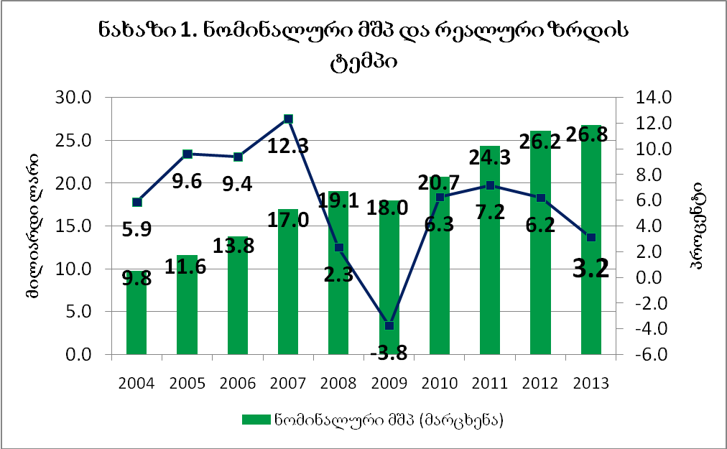
მონაცემთა წყარო: http://geostat.ge/index.php?action=page&p_id=119&lang=eng, საქართველოს სტატისტიკის ეროვნული სამსახური
პირველ რიგში, განხილულ იქნა 2013 წლის მშპ-ის ზრდის პროგნოზის სიზუსტე. საქართველოს ფინანსთა სამინისტრო ყოველწლიურად აკეთებს მნიშვნელოვანი ეკონომიკური მაჩვენებლების საშუალოვადიან (4 წელი) პროგნოზს. თუმცა, საშუალოვადიანი პროგნოზი მინიმუმ ერთხელ იცვლება წლის განმავლობაში. მომდევნო ერთი წლის პროგნოზი ყოველთვის უფრო ზუსტია, ვიდრე მომავალი 2 ან 3 წლის. პროგნოზის სიზუსტის სტატისტიკური ანალიზის ჩატარება და საშუალო შეცდომის გამოთვლა ვერ მოხერხდა, რადგან პროგნოზებზე ინფორმაცია მოიპოვება მხოლოდ 2006 წლიდან და არ მოგვცემს სტატისტიკურად მნიშვნელოვან შედეგს. კვლევაში შესწავლილია 2006-2013 წლების ეკონომიკური ზრდის ფაქტიური მაჩვენებლებიდან პროგნზირებული მაჩვენებლების გადახრის სიდიდე (ნახაზი 2).
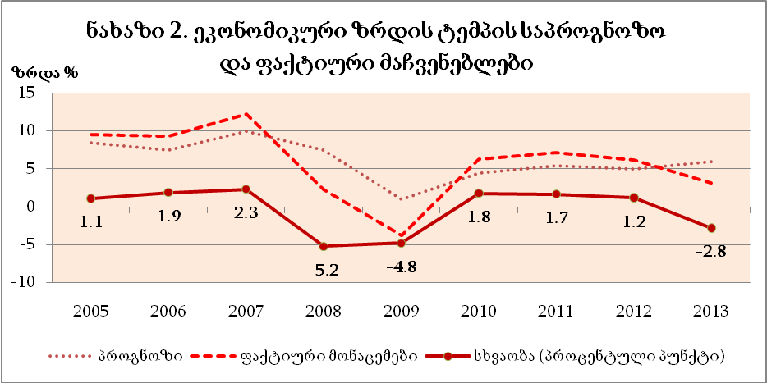
მონაცემთა წყარო: საქართველოს ფინანსთა სამინისტრო, სტატისტიკის ეროვნული სამსახური
2008-2009 წლების კრიზისის (მსოფლიო ფინანსური კრიზისის და რუსეთ-საქართველოს კონფლიქტის შედეგი) გარდა, ეკონომიკური ზრდის საპროგნოზო მაჩვენებლები 2006-2012 წლებშიც არ იყო ოპტიმისტური, რადგან საშაულოდ 1.7 % პუნქტით ჩამორჩებოდა ფაქტიურ მონაცემებს. პროგნოზიდან ყველაზე მაღალი პოზიტიური გადახრა (2.3 % პუნქტი) იყო 2007 წელს, როდესაც ეკონომიკური ზრდის ტემპმა 12.3 %-ს მიაღწია.
2006-2012 წლების ეკონომიკური ზრდის ტემპის საპროგნოზო და ფაქტიური მაჩვენებლების შედარება არ უჩვენებს, რომ მთავრობის პროგნოზები გადაჭარბებულია, მათ შორის 2013 წლის პროგნოზიც. ასევე, 2013 წელს საქართველოს რეგიონში ან მსოფლიოში არ იყო შოკური მდგომარეობა, რასაც შეიძლება უარყოფითი გავლენა ჰქონოდა საქართველოს ეკონომიკურ ზრდაზე (ცხრილი 2). თუმცა, უნდა აღინიშნოს, რომ 2013 წელი არც ეკონომიკური ბუმის წელი იყო რეგიონში თუ მსოფლიოში. განვითარებად ქვეყნებში ეკონომიკური ზრდა დაფიქსირდა 0.9 % პუნქტით ნაკლები, ვიდრე პროგნოზირებული იყო ერთი წლით ადრე სავალუტო ფონდის მიერ. საქართველოს მთავარ სავაჭრო პარტნიორებში (თურქეთი და აზერბაიჯანი) უფრო მაღალი ეკონომიკური ზრდა დაფიქსირდა (0.8 და 3.1 % პუნქტით), ვიდრე პროგნოზირებული იყო (ცხრილი 2).
ცხრილი 2. 2013 წლის ეკონომიკური ზრდის პროგნოზირებული (სსფ) და ფაქტიური მაჩვენებლები (% ცვლილება)
ქვეყნების ჯგუფები და ქვეყნები | ზრდის პროგნოზი | ზრდის ფაქტიური მაჩვენებლები | სხვაობა
მსოფლიო | 3.6 | 3.0 | -0.6
განვითარებადი ქვეყნები | 5.6 | 4.7 | -0.9
ცენტრალური და აღმოსავლეთ ევროპა | 2.6 | 2.8 | 0.2
დსთ | 4.1 | 2.1 | -2.0
აზერბაიჯანი | 2.7 | 5.8 | 3.1
თურქეთი | 3.5 | 4.3 | 0.8
მოლდავეთი | 5.0 | 8.9 | 3.9
სომხეთი | 4.0 | 3.2 | -0.8
რუსეთი | 3.8 | 1.3 | -2.5
უკრაინა | 3.5 | 0.1 | -3.4
საქართველო | 5.5 | 3.2 | -2.3
მონაცემთა წყარო: მსოფლიოს ეკონომიკური მიმოხილვის მონაცემთა ბაზა, სსფ
2013 წლის მშპ-ის სექტორული ანალიზი (ცხრილი 3) უჩვენებს, რომ სამშენებლო სექტორის აქტივობის შემცირება ეკონომიკური ზრდის ტემპის შენელების ერთ-ერთი მთავარი მიზეზი იყო. მშენებლობის გამოშვება შემცირდა 10.6 %-ით, რამაც განაპირობა წლიური ეკონომიკური ზრდის ტემპის 0.7 % პუნქტით შემცირება. კლება იყო როგორც კერძო, ასევე სახელმწიფო სამშენებლო სექტორებში. 2013 წელს, სახელმწიფოს მიერ ინფრასტრუქტურის მშენებლობა 2012 წელთან შედარებით, 700 მილიონი ლარით შემცირდა. ყველაზე წარმატებული სექტორები სოფლის მეურნეობა (9.8 %-ით ზრდა) და მრეწველობა (7.2 %-ით ზრდა) გახდა. სხვა ყველა სექტორი გაიზარდა 6 %-ზე ნაკლები მაჩვენებლით.

ცხრილი 3. მშპ-ის ზრდა სექტორების მიხედვით, 2013 წელი
მშპ-ის სექტორები | წილი მშპ-ში | ზრდის ტემპი | წილი ზრდის ტემპში
მრეწველობა | 0.12 | 7.2% | 0.84%
ვაჭრობა | 0.14 | 5.1% | 0.74%
სოფლის მეურნეობა, თევზჭერა, ნადირობა | 0.07 | 9.8% | 0.72%
ფინანსური შუამავლობა და უძრავი ქონება | 0.10 | 5.9% | 0.58%
ტრანსპორტი და კომუნიკაცია | 0.09 | 4.2% | 0.38%
სახელმწიფო მმართველობა | 0.10 | 2.2% | 0.21%
განათლება | 0.04 | 4.6% | 0.19%
ჯანმრთელობა და სოციალური მომსახურება | 0.05 | 0.0% | 0.00%
მშენებლობა | 0.07 | -10.6% | -0.71%
სხვა სექტორები | 0.08 | 2.8% | 0.24%
ყველა სექტორი | 1 | 3.2% | 3.20%
მონაცემთა წყარო: http://geostat.ge/index.php?action=page&p_id=119&lang=eng, საქართველოს სტატისტიკის ეროვნული სამსახური
ნომინალური მშპ-ის სტრუქტურა მოხმარების მიხედვით (ცხრილი 4) საშუალებას გვაძლევს სხვა მხრიდან შევაფასოთ ეკონომიკური ზრდის შენელების მიზეზები. 2013 წელს, საბოლოო მოხმარება შენარჩუნდა 2012 წლის დონეზე, ხოლო საქონლისა და მომსახურების იმპორტი 2.3 %-ით გაიზარდა. მთლიანი კაპიტალის ფორმირება მნიშვნელოვნად შემცირდა (-12.2 %), რაც გამოწვეული იყო სახელმწიფო ინვესტიციების შემცირებით. საქონლისა და მომსახურების ექსპორტის მნიშვნელოვნად ზრდამ (20.1 %) გადაფარა კაპიტალის ფორმირების უარყოფითი მაჩვენებელი. შედეგად, 2013 წელს ნომინალური მშპ გაიზარდა 2.5 %-ით. მშპ-ის დეფლატორმა შეადგინა -0.7 % და აქედან გამომდინარე, რეალური ეკონომიკური ზრდა იყო 3.2 % (2.5 % + 0.7 %).
ცხრილი 4. ნომინალური მშპ-ის ზრდა მოხმარების კატეგორიების მიხედვით, 2013 წელი (% ცვლილება)
მოხმარების კატეგორიები | 2007 | 2008 | 2009 | 2010 | 2011 | 2012 | 2013
საბოლოო მოხმარება | 21.3 | 24.6 | -2.7 | 4.3 | 12.8 | 4.7 | 0.1
მთლიანი კაპიტალის ფორმირება | 28.0 | -9.1 | -52.7 | 91.1 | 42.2 | 19.0 | -12.2
ექსპორტი | 17.0 | 2.9 | -2.0 | 35.5 | 21.7 | 13.1 | 20.1
(-)იმპორტი | 25.3 | 13.1 | -21.0 | 24.4 | 21.8 | 13.4 | 2.3
მშპ საბაზრო ფასებში | 23.2 | 12.2 | -5.7 | 15.3 | 17.4 | 7.5 | 2.5
მონაცემთა წყარო: http://geostat.ge/index.php?action=page&p_id=119&lang=eng, საქართველოს სტატისტიკის ეროვნული სამსახური
შიდა ინვესტირების შემცირება არ გადაიფარა პირდაპირი უცხოური ინვესტიციების (პუი) ზრდით. 2013 წელს, ქვეყანაში შემოვიდა 914 მილიონი დოლარის პუი, რაც 2 მილიონი დოლარით მეტია 2012 წლის მაჩვენებელზე. ამასთან, მშპ-ის მიმართ პროცენტულად, 2012 წლის პუი-ის მაჩვენებელი 5.8 %-დან 5.7 %-მდე შემცირდა 2013 წელს (ნახაზი 3).
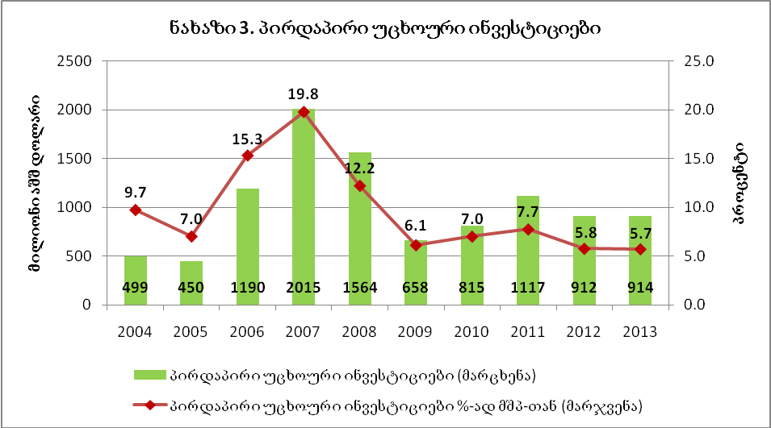
მონაცემთა წყარო: http://geostat.ge/index.php?action=page&p_id=140&lang=eng, საქართველოს სტატისტიკის ეროვნული სამსახური
2013 წლის ეკონომიკური ზრდის დაბალი მაჩვენებელი განაპირობა პირველი სამი კვარტლის შედეგებმა. სამი კვარტლის ეკონომიკური ზრდა იყო 1.7 %. მეოთხე კვარტალში, ეკონომიკური ზრდის მაჩვენებელი 7.1 %-ს შეადგენდა, რაც განაპირობა სახელმწიფო ხარჯების მნიშვნელოვნად ზრდამ ამ პერიოდში. დაიხარჯა 2.7 მილიარდი ლარი, რაც 24 %-ით მეტია 2012 წლის მეოთხე კვარტლის ანალოგიურ მონაცემზე.
ამასთან, 2013 წელს პოლიტიკური ძალაუფლების ცვლილება მოხდა საქართველოში. ეს აისახა ქვეყნის ეკონომიკაზეც. პოლიტიკური ხელისუფლება შეიცვალა ყველა დონეზე: პარლამენტი, პრეზიდენტი, პრემიერ მინისტრი და მთავრობა. ასეთი ცვლილებები ყოველთვის ართულებს ბიზნეს რისკების შეფასებას და პოტენციური ინვესტორები ელოდებიან ახალი თამაშის წესების ჩამოყალიბებას. ახალმა მთავრობამ განახორციელა გარკვეული საკანონმდებლო ცვლილებები და ასევე განიხილებოდა სხვა მოსალოდნელი ცვლილებების შემუშავებაც. მაგალითად ზოგიერთ ცვლილებას, როგორიც იყო მორატორიუმი სასოფლო-სამეურნეო მიწის უცხოელებზე გაყიდვაზე, ახალი შრომის კოდექსის მიღება, საუბრები თავდაცვით ზომებზე საერთაშორისო ვაჭრობაში - უარყოფითი გავლენა მოახდინა როგორც ბიზნეს გარემოზე, ასევე ეკონომიკურ ზრდაზე. მაგალითად, ფიტჩი (Fitch Ratings) სტატიაში საქართველოს შესახებ აღნიშნავდა: „ჩვენი პროგნოზით საქართველოს ეკონომიკური ზრდა 6.1 %-დან 3 %-მდე შემცირდება, რაც მნიშვნელოვანწილად განპირობებული იქნება შრომის კოდექსის გარშემო შექმნილი გაურკვევლობით და მისი გავლენით ინვესტიციებზე“.

IV. საშუალო და გრძელვადიანი ფისკალური პოლიტიკის მდგრადობის ანალიზი
ა) საგადასახადო შემოსავლების და ბიუჯეტის გაზრდილი ხარჯების ანალიზი ეკონომიკური ზრდის რისკების პირობებში
საქართველოს ბიუჯეტის შემოსავლების ძირითადი წყაროა საგადასახადო შემოსავლები. 2013 წელს, ნაერთი ბიუჯეტის შემოსავლების 90 % შეადგინა საგადასახადო შემოსავლებმა. საგადასახადო შემოვლების ცვლილება (ზრდა ან შემცირება) დამოკიდებულია მშპ-ის ზრდის დონეზე. შესაბამისად, მშპ-ის ზრდის ტემპის შენელება აისახა ბიუჯეტის შემოსავლებზე (ცხრილი 5, 6).
ცხრილი 5. 2013 წლის ფაქტიური და გეგმიური საგადასახადო შემოსავლების შედარება
მილიონი ლარი | 2013 გეგმა | 2013 ფაქტი | სხვაობა
შემოსავლები | 7942 | 7403 | -539
გადასახადები | 7289 | 6659 | -630
არაპირდაპირი გადასახადები | 4169 | 3659 | -510
პირდაპირი გადასახადები | 3120 | 3000 | -120
გრანტები | 203 | 208 | 5
სხვა შემოსავლები | 450 | 536 | 86
მშპ-ის %
შემოსავლები | 29.6% | 27.6% | -2.0%
გადასახადები | 27.2% | 24.8% | -2.3%
არაპირდაპირი გადასახადები | 15.5% | 13.6% | -1.9%
პირდაპირი გადასახადები | 11.6% | 11.2% | -0.4%
გრანტები | 0.8% | 0.8% | 0.0%
სხვა შემოსავლები | 1.7% | 2.0% | 0.3%
მონაცემთა წყარო: http://mof.ge/en/5110, საქართველოს ფინანსთა სამინისტრო

ცხრილი 6. 2012 და 2013 წლების საგადასახადო შემოსავლების შედარება
მილიონი ლარი | 2012 (ფაქტი) | 2013 (ფაქტი) | სხვაობა
საგადასახადო შემოსავლები | 6671 | 6659 | -11.7
საშემოსავლო გადასახადი | 1764.8 | 1934.2 | 169.4
მოგების გადასახადი | 850.9 | 806.5 | -44.4
დღგ | 3040.4 | 2847.8 | -192.6
აქციზი | 659.4 | 722.3 | 62.9
საბაჟო ტარიფები | 90.1 | 89.4 | -0.7
ქონების გადასახადი | 230.1 | 230.9 | 0.8
სხვა გადასახადები | 35.3 | 28.2 | -7.1
მშპ-ის %
საგადასახადო შემოსავლები | 24.9% | 24.8% | 0.0%
საშემოსავლო გადასახადი | 6.6% | 7.2% | 0.6%
მოგების გადასახადი | 3.2% | 3.0% | -0.2%
დღგ | 11.3% | 10.6% | -0.7%
აქციზი | 2.5% | 2.7% | 0.2%
საბაჟო ტარიფები | 0.3% | 0.3% | 0.0%
ქონების გადასახადი | 0.9% | 0.9% | 0.0%
სხვა გადასახადები | 0.1% | 0.1% | 0.0%
მონაცემთა წყარო: http://mof.ge/en/5110, საქართველოს ფინანსთა სამინისტრო
ცხრილები 5 და 6 აჩვენებს, რომ 2013 წელს საგადასახადო შემოსავლები იყო ნაკლები, როგორც დაგეგმილ საგადასახადო შემოსავლებზე (სხვაობა -630 მილიონი ლარი), ასევე 2012 წლის შესაბამის მაჩვენებელზე (სხვაობა -11.7 მილიონი ლარი). კვლევამ შეისწავლა საგადასახადო შემოსავლების შემცირების მიზეზები, იმ პირობებში, როდესაც მშპ გაიზარდა (3.2 %-ით). 2012 წელთან შედარებით, საგადასახადო შემოსავლების შემცირება მნიშვნელოვანწილად განაპირობა დამატებითი ღირებულების გადასახადისგან (დღგ) მიღებულმა შემცირებულმა შემოსავლებმა (-6.8 %, -192.3 მილიონი ლარი). კვლევამ უჩვენა, რომ ეს შემცირება განაპირობა შემდეგმა მიზეზებმა:
- დღგ-თი დაბეგვრის ბაზა არის ნომინალური მშპ, რომელიც გაიზარდა 2.5 %-ით, რაც 0.7 % პუნქტით ნაკლებია რეალური ზრდის ტემპზე;
- რეალური მშპ-ის ზრდაში 0.7 % პუნქტი შეადგინა სოფლის მეურნეობის პროდუქტის ზრდამ, რომელიც გათავისუფლებულია დღგ-სგან. ასევე, ზრდა იყო სხვა ისეთ სექტორებშიც (განათლება, ფინანსური მომსახურება), რომლებიც გათავისუფლებული არიან დღგ-სგან;
- საქონლისა და მომსახურების ექსპორტი, რომელიც აგრეთვე გათავისუფლებულია დღგ-სგან, გაიზარდა მნიშვნელოვნად (20.1 %);
- დანახარჯები საბოლოო მოხმარებაზე იგივე დარჩა 2013 წელს და მთლიანი კაპიტალის ფორმირება შემცირდა 12.2 %-ით. მთლიანი კაპიტალის ფორმირება ნაწილობრივ მოიცავს საინვესტიციო მოხმარებას და იბეგრება დღგ-ით.
2013 წელს, გეგმასთან შედარებით, ბიუჯეტის საოპერაციო ბალანსი შემცირდა 411 მილიონი ლარით (ცხრილი 7). მთავრობამ 643 მილიონი ლარით შეამცირა კაპიტალური ხარჯები (არაფინანსური აქტივების შეძენა). ბიუჯეტის მთლიანი ბალანსი (დეფიციტი) შემცირდა 232 მილიონი ლარით.
ცხრილი 7. 2013 წლის ფაქტიური და გემიური ბიუჯეტის ხარჯების და დეფიციტის შედარება
მილიონი ლარი | 2013 გემა | 2013 ფაქტი | სხვაობა
ხარჯები | 6820 | 6692 | -128
დასაქმებულთა ხელფასი | 1296 | 1395 | 99
საქონელი და მომსახურება | 1224 | 1011 | -213
პროცენტი | 314 | 238 | -76
სუბსიდიები | 454 | 548 | 94
გრანტები | 14 | 15 | 1
სოციალური უზრუნველყობა | 2510 | 2295 | -215
სხვა ხარჯები | 1008 | 1191 | 183
საოპერაციო ბალანსი | 1122 | 711 | -411
არაფინანსური აქტივების წმინდა შეძენა | 1655 | 1012 | -643
მთლიანი ბალანსი (დეფიციტი) | -533 | -301 | 232
მონაცემთა წყარო: http://mof.ge/en/5110, საქართველოს ფინანსთა სამინისტრო
ფინანსური კრიზისის (2009) შემდეგ ბიუჯეტის დეფიციტმა კლება დაიწყო. ეს ტენდენცია გაგრძელდა 2013 წლამდე. 2014 წელს დეფიციტი გაიზარდა მშპ-ის -2.7 %-დან (2013) -3.6 %-მდე. ბიუჯეტის დეფიციტის ცვლილება შესაბამისად აისახა სახელმწიფო ვალის პარამეტრებზე. 2014 წელს, 2013 წელთან შედარებით, სახელმწიფო ვალის მშპ-თან თანაფარდობის მაჩვენებელი 1 % პუნქტით გაიზარდა და მშპ-ის 35.7 %-ს მიაღწია (ნახაზი 4). გაიზარდა, როგორც საშინაო, ასევე საგარეო ვალი. მთავრობამ აიღო 563 მილიონი წმინდა საშინაო ვალი (ცხრილი 8), რაც არის ერთი წლის მანძილზე აღებული საშინაო ვალის ყველაზე დიდი მოცულობა ბოლო 10 წლის მანძილზე.

ცხრილი 8. სახელმწიფო ვალი 2008-2017 წლებში
მილიონი ლარი | 2008 | 2009 | 2010 | 2011 | 2012 | 2013 | 2014 | 2015 | 2016 | 2017
მთიანი სახელმწიფო ვალი | 5170 | 6235 | 7639 | 7889 | 8518 | 9319 | 10396 | 10967 | 11714 | 12386
საშინაო | 1459 | 1693 | 1818 | 1863 | 1895 | 2023 | 2586 | 2689 | 2818 | 2964
მთლიანის ვალის % | 28.2% | 27.2% | 23.8% | 23.6% | 22.2% | 21.7% | 24.9% | 24.5% | 24.1% | 23.9%
საგარეო | 3711 | 4542 | 5821 | 6026 | 6622 | 7296 | 7810 | 8277 | 8895 | 9423
მთლიანის ვალის % | 71.8% | 72.8% | 76.2% | 76.4% | 77.7% | 78.3% | 75.1% | 75.5% | 75.9% | 76.1%
მონაცემთა წყარო: http://mof.ge/en/5136, საქართველოს ფინანსთა სამინისტრო
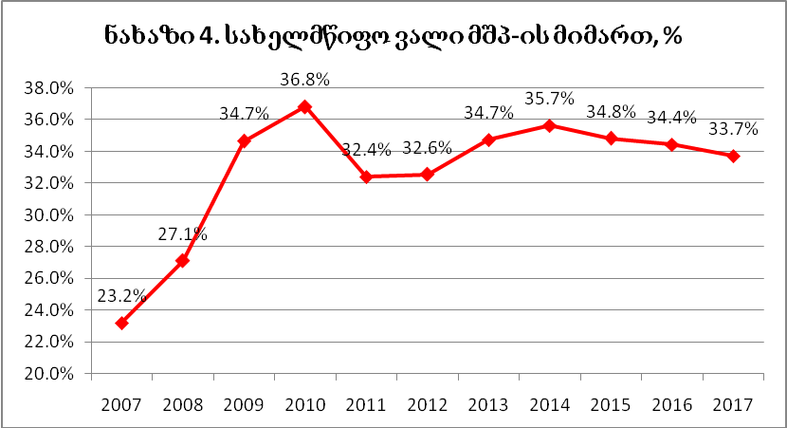
მონაცემთა წყარო: http://mof.ge/en/5136, საქართველოს ფინანსთა სამინისტრო
2014 წლის საქართველოს სახელმწიფო ვალის მაჩვენებელი (მშპ-ის 35.7 %) საშუალო მაჩვენებელია რეგიონში (ნახაზი 5). თუმცა, 2012 წლიდან 2014 წლამდე ვალის ზრდის სიჩქარით (3.1 % პუნქტი, ნახაზი 6) საქართველო მეოთხე ადგილზეა რეგიონში. ცხადია, მსგავსი ტენდენცია ვალის მდგრადობაზე ნეგატიურად აისახება.

ნახაზი 5. სახელმწიფო ვალი მშპ-ის მიმართ, %
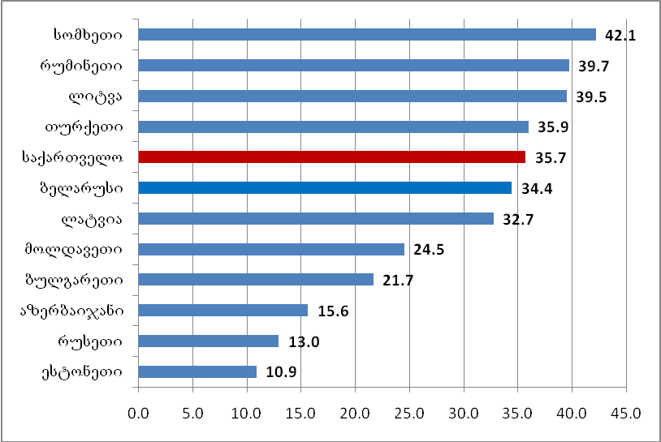
მონაცემთა წყარო: მსოფლიოს ეკონომიკური მიმოხილვის მონაცემთა ბაზა, სსფ

ნახაზი 6. სახელმწიფო ვალის ზრდა მშპ-ის მიმართ 2012 წლიდან 2014 წლამდე, % პუნქტი
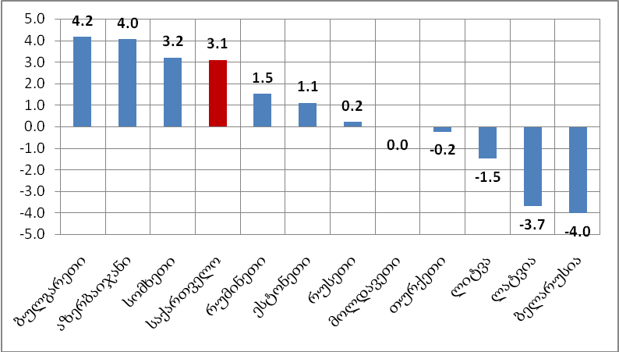
მონაცემთა წყარო: მსოფლიოს ეკონომიკური მიმოხილვის მონაცემთა ბაზა, სსფ

ფაქტიური მშპ-ის პოტენციურ მშპ-ზე ჩამორჩენის („გეპი“) ანალიზი (ნახაზი 7) ჩატარდა 1996-2013 წლებისთვის, რათა გამოგვეკვლია შემცირებული საგადასახადო შემოსავლების სტრუქტურული ელემენტი და ბიუჯეტის სტრუქტურული დეფიციტი.
ნახაზი 7. მშპ-ის „გეპ“ ანალიზი ჰოდრიკ-პრესკოტის და კალმანის ფილტრის გამოყენებით
მონაცემთა წყარო: http://geostat.ge/index.php?action=page&p_id=119&lang=eng, საქართველოს სტატისტიკის ეროვნული სამსახური

ცხრილი 9. მშპ-ის „გეპი“,
წელი | % პუნქტით გადახრა ეკონომიკური ზრდის პოტენციური მაჩვენებლიდან
2004 | -0.36
2005 | 0.52
2006 | 1.38
2007 | 4.57
2008 | 2.81
2009 | -2.44
2010 | -1.19
2011 | -0.34
2012 | 0.33
2013 | -0.88
მონაცემთა წყარო: http://geostat.ge/index.php?action=page&p_id=119&lang=eng, საქართველოს სტატისტიკის ეროვნული სამსახური
საქართველოში მშპ-ის „გეპს“ გავლენა აქვს ბიუჯეტის მხოლოდ საშემოსავლო ნაწილზე, რადგან არ არსებობს უმუშევრობის დახმარება და შესაბამისად, უარყოფითი „გეპი“ არ იწვევს ბიუჯეტის ხარჯების ზრდას.
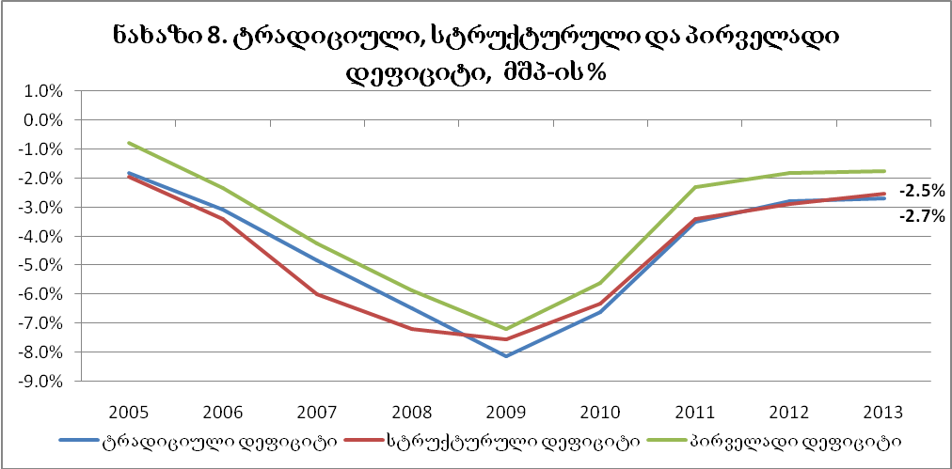
მონაცემთა წყარო: http://mof.ge/en/4646, საქართველოს ფინანსთა სამინისტრო
ნახაზი 6 უჩვენებს, რომ ეკონომიკური ბუმის პერიოდში (2005-2007) სტრუქტურული დეფიციტი (ბიზნეს ციკლით განპირობებული დეფიციტი) იყო ტრადიციულ დეფიციტზე (მოიცავს ბიუჯეტის ყველა ფულად ხარჯს და ყველა ფულად შემოსავალს) ნაკლები, ხოლო ეკონომიკური შოკის დროს (2009) იყო ტრადიციულ დეფიციტზე მაღალი. 2013 წელს სტრუქტურული დეფიციტი (მშპ-ის -2.5 %) იყო ტრადიციულ დეფიციტზე (მშპ-ის -2.7 %) 0.2 % პუნქტით დაბალი. ეს ჩამორჩენა აიხსნება მშპ-ის ზრდის ტემპის შენელების გავლენით ბიუჯეტის დეფიციტზე. 2013 წელს, პირველადი დეფიციტი (ბიუჯეტის დეფიციტი სახელმწიფო ვალზე პროცენტის გადახდამდე) იყო მშპ-ის 1.9 %.
საქართველოს ფისკალური სისტემის კიდევ ერთი გამოწვევაა გაზრდილი სოციალური ხარჯები. ფისკალური პოლიტიკა გახდა უფრო მეტად ორიენტირებული სოციალურ საკითხებზე. 2013 წლიდან, ბიუჯეტის ხარჯები სოციალურ უზრუნველყოფაზე და ხელფასებზე მნიშვნელოვნად გაიზარდა, როგორც ნომინალურ, ასევე ფარდობით მაჩვენებლებში (ცხრილი 10). სოციალური უზრუნველყოფის წილი მთლიან ხარჯებში გაიზარდა 23.2 %-დან (2012) 31.7 %-მდე (2014). სანაცვლოდ შემცირდა კაპიტალური ხარჯები და საქონლისა და მომსახურების შეძენა. როგორც უკვე აღვნიშნეთ, კაპიტალური ხარჯების შემცირება, 2013 წლის ეკონომიკური ზრდის ტემპის შემცირების ერთ-ერთი მნიშვნელოვანი ფაქტორი იყო. მთავრობის ზომას (ბიუჯეტის ხარჯები %-ად მშპ-ის მიმართ) ჰქონდა შემცირების ტენდენცია ბოლო ხუთი წლის განამავლობაში და 2014 წლის ბოლოს გახდება მშპ-ის 30.2 %. მთავრობის ასეთი ზომა შეესაბამება წლიური ეკონომიკური ზრდის 3.8 % - 4.7 %-იან მაჩვენებელს (გვორტნი, ლოუსონი, ჰოლკომბი, 1998).
ცხრილი10. ნაერთი ბიუჯეტის ხარჯების სტრუქტურა
მილიონი ლარი | 2007 | 2008 | 2009 | 2010 | 2011 | 2012 | 2013 | 2014
მთლიანი ხარჯები | 5 808 | 6 935 | 6 650 | 7 021 | 7 462 | 7 994 | 7 830 | 8854
შრომის ანაზღაურება | 697 | 1 008 | 1 048 | 1 120 | 1 136 | 1 203 | 1 395 | 1498
მთლიანის % | 12.0% | 14.5% | 15.8% | 16.0% | 15.2% | 15.0% | 17.8% | 16.9%
საქონელი და მომსახურება | 1 591 | 1 606 | 1 105 | 1 139 | 1 211 | 1 298 | 1 011 | 1079
მთლიანის % | 27.4% | 23.2% | 16.6% | 16.2% | 16.2% | 16.2% | 12.9% | 12.2%
პროცენტი | 99 | 121 | 171 | 206 | 288 | 254 | 238 | 310
მთლიანის % | 1.7% | 1.7% | 2.6% | 2.9% | 3.9% | 3.2% | 3.0% | 3.5%
სუბსიდიები | 267 | 363 | 613 | 380 | 426 | 514 | 548 | 542
მთლიანის % | 4.6% | 5.2% | 9.2% | 5.4% | 5.7% | 6.4% | 7.0% | 6.1%
გრანტები | 19 | 12 | 9 | 11 | 13 | 17 | 15 | 16
მთლიანის % | 0.3% | 0.2% | 0.1% | 0.1% | 0.2% | 0.2% | 0.2% | 0.2%
სოციალური უზრუნველყოფა | 934 | 1 347 | 1 506 | 1 624 | 1 656 | 1 858 | 2 295 | 2811
მთლიანის % | 16.1% | 19.4% | 22.6% | 23.1% | 22.2% | 23.2% | 29.3% | 31.7%
კაპიტალური ხარჯები | 1 429 | 1 524 | 1 253 | 1 541 | 1 675 | 1 499 | 1 138 | 1660
მთლიანის % | 24.6% | 22.0% | 18.8% | 21.9% | 22.5% | 18.7% | 14.5% | 18.7%
სხვა ხარჯები | 773 | 954 | 944 | 1 001 | 1 057 | 1 353 | 1 191 | 938
მთლიანის % | 13.3% | 13.8% | 14.2% | 14.3% | 14.2% | 16.9% | 15.2% | 10.6%
ხარჯები მშპ-ის მიმართ | 34.2% | 36.4% | 37.0% | 33.8% | 30.7% | 30.6% | 29.2% | 30.2%
მონაცემთა წყარო: http://mof.ge/en/4646, საქართველოს ფინანსთა სამინისტრო
სოციალური უზრუნველყოფის ხარჯების უმეტესი წილი საპენსიო ხარჯებზე მოდის. საქართველოს საპენსიო სისტემა ინტეგრირებულია სახელმწიფო ბიუჯეტში და არ ეფუძნება ფონდირებულ მექანიზმს. საპენსიო ხარჯების მოცულობა დამოკიდებულია საპენსიო ასაკის მოსახლეობაზე (ქალები 60 წელს ზემოთ, კაცები 65 წელს ზემოთ). საქართველო დგას დემოგრაფიული ცვლილების წინაშე, იზრდება ხანდაზმულთა რიცხვი (ნახაზი 9), რასაც მნიშვნელოვანი გავლენა ექნება საპენსიო ხარჯებზე. მომავალის პენსიონერთა რიცხვის დათვლისას გათვალისწინებულია სიცოცხლის ხანგრძლივობა, რომელიც ქალების შემთხვევაში არის 79 წელი, ხოლო კაცების - 69 წელი. გამოთვლების შედეგად გამოვლინდა, რომ 5 წლის შემდეგ საქართველოში იქნება 50 ათასით მეტი ასაკით პენსიონერი, ხოლო 10 წლის შემდეგ 100 ათასით მეტი ასაკით პენსიონერი. ეხლა მინიმალური პენსია არის 150 ლარი, მაგრამ მთავრობას აქვს პირობა, რომ 2016 წლისთვის მინიმალური პენსია 220 ლარი გახდება . აქედან გამომდინარე, 2016 წელს პენსიის დასაფინანსებლად საჭირო იქნება დამატებით 500 მილიონი ლარი. ხუთი წლის შემდეგ, როდესაც პენსიონერთა რაოდენობა გაიზრდება 50 ათასით, დამატებითი საპენსიო ხარჯი იქნება დაახლოებით 630 მილიონი ლარი. ათი წლის შემდეგ აღნიშნული მაჩვენებელი 760 მილიონ ლარამდე გაიზრდება.
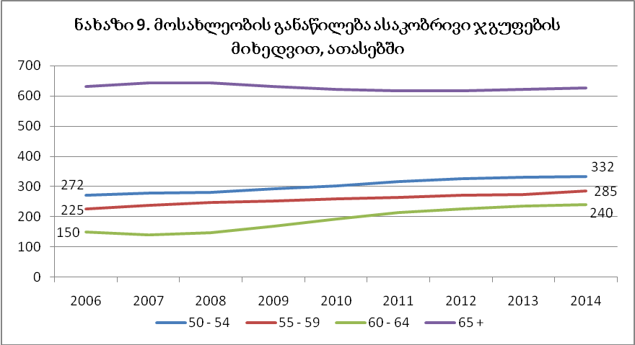
მონაცემთა წყარო: http://geostat.ge/index.php?action=page&p_id=473&lang=eng, საქართველოს სტატისტიკის ეროვნული სამსახური
ბოლო წლებში (2013-2014) საქართველოს ფისკალური პოლიტიკის მდგრადობა სწორი ფისკალური მეჯმენტის გამოწვევის წინაშეა. ბიუჯეტის წლიური დეფიციტი თანაბრად არ ნაწილდება კვარტლებზე. ეს ტენდენცია აშკარაა 2013 წლიდან (ნახაზი 10).
კვლევაში შესწავლილია ნაერთი ბიუჯეტის მთლიანი ბალანსის კვარტალური განაწილება. 2013 წლის პირველი სამი კვარტლის ბიუჯეტის დადებითი ბალანსი იყო 357 მილიონი ლარი. მეოთხე კვარტალში ბიუჯეტის დეფიციტი იყო -659 მილიონი ლარი. ეს გამოწვეული იყო 2013 წლის პირველ სამ კვარტალში ბიუჯეტის ნაკლები ხარჯებით, რადგან მცირდებოდა ბიუჯეტის შემოსავლები. მეოთხე კვარტალში მთავრობამ გამოიყენა თავისი დეპოზიტები და ბიუჯეტის დეფიციტის მთლიანი ტვირთი წლის ბოლო თვეებზე გადანაწილდა. ასეთმა დისბალანსმა გამოიწვია მონეტარული ზეწოლა ეროვნული ვალუტის გაცვლით კურსზე და ინფლაციის დონეზე. ვალუტის გაცვლითი კურსი გაუფასურდა 7 %-ით, ხოლო ფასების დონე (სამომხმარებლო ფასების ინდექსით) გაიზარდა 2.4 %-ით.
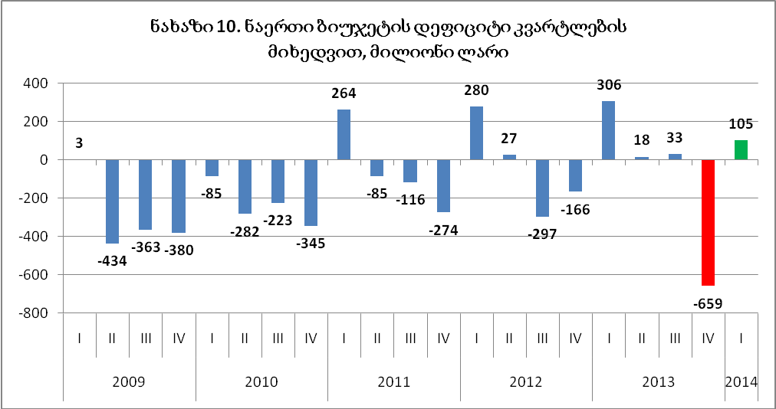
მონაცემთა წყარო: http://mof.ge/en/4646, საქართველოს ფინანსთა სამინისტრო
იგივე ტენდენცია შეინიშნება 2014 წელს. ნაერთი ბიუჯეტის წლიური დეფიციტი დაგეგმილია -845 მილიონი ლარის დონეზე. პირველი კვარტლის ბიუჯეტის საერთო ბალანსი იყო 105 მილიონი ლარი (ნამეტი). აქედან გამომდინარე, მომდენო კვარტლებში ბიუჯეტის დეფიციტი იქნება 950 (845+105) მილიონი ლარი ან საბიუჯეტო პროგრამები სრულად არ განხორციელდება. ამასთან, ბიუჯეტის დეფიციტს უარყოფითი გავლენა ექნება მონეტარულ პარამეტრებზე (ვალუტის გაცვლითი კურსი, ინფლაცია).

ბ) სახელმწიფო ვალის სტრუქტურა და აღრიცხვის არეალი
საქართველოს სახელმწიფო ვალის 22 % საშინაო ვალს უჭირავს, ხოლო 78 % საგარეო ვალს. საგარეო ვალის 69 % არის მრავალმხრივი ვალი, 19 % ორმხრივი ვალი და 12 % ევრობონდები. საშუალო შეწონილი წლიური საპროცენტო განაკვეთი სახელმწიფო საგარეო ვალზე არის 2 % და კონტრაქტის მაქსიმალური ვადაა 24 წელი. საშინაო ვალის მაქსიმალური ვადა 10 წელია და საპროცენტო განაკვეთი მნიშვნელოვნად აღემატება (9 %) საგარეო ვალის საპროცენტო განაკვეთს. საშინაო ვალის ძირითადი ინსტრუმენტია სახელმწიფო ობლიგაციები, რომელზეც საპროცენტო განაკვეთი განისაზღვრება ვადიანობის მიხედვით (ნახაზი 11). ობლიგაციების საპროცენტო განაკვეთებს კლების ტენდენცია ჰქონდა 2013 წლის ბოლომდე. 2013 წლის დეკემბრიდან საპროცენტო განაკვეთი გაიზარდა 2-3 % პუნქტით, რაც გამოწვეული იყო ინფლაციის დონის მატებით (რეალური საპროცენტო განაკვეთის შემცირებით).
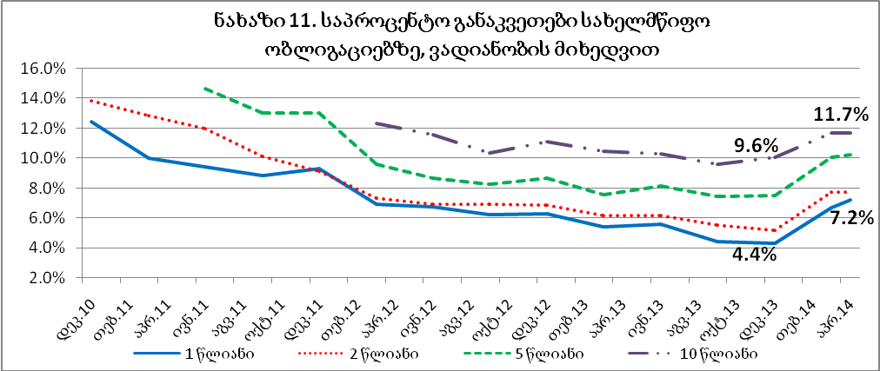
მონაცემთა წყარო: https://www.nbg.gov.ge/index.php?m=306, საქართველოს ეროვნული ბანკი
სახელმწიფო სექტორი შედგება ყველა იმ დაწესებულებისგან, რომელსაც პირდაპირ ან ირიბად აკონტროლებს სამთავრობო ერთეულები. ის მოიცავს როგორც ყველა დონის მთავრობას, ასევე რეზიდენტ სახელმწიფო კორპორაციებს (ნახაზი 12).
ნახაზი 12. სახელმწიფო სექტორის ვალის აღრიცხვის არეალი
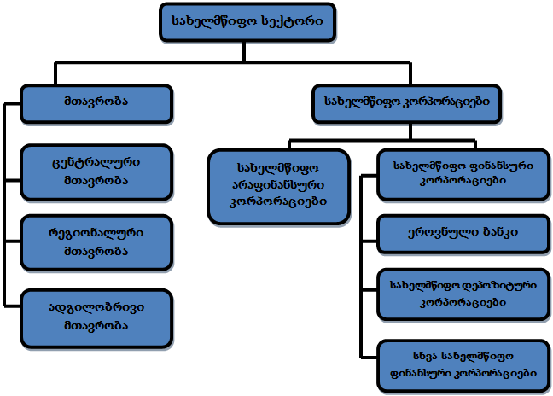
წყარო: სახელმწიფო ვალის სტატისტიკის სახელმძღვანელო, სსფ, 2011
სახელმწიფო ვალის ოფიციალური სტატისტიკა მოიცავს მხოლოდ მთავრობის და ეროვნული ბანკის ვალებს. ის არ მოიცავს სახელმწიფო კორპორაციების და საჯარო სამართლის იურიდიული პირების (სსიპ) ვალებს. სსიპ-ები წარმოადგენენ კვაზ სახელმწიფო კორპორაციებს, ისინი იღებენ დაფინანსებას სახელმწიფო ბიუჯეტიდან, მაგრამ მათი ვალები არ არის კონსოლიდირებული სახელმწიფო ვალის ოფიციალურ სტატისტიკაში. კვლევამ შეისწავლა მთლიანი სახელმწიფო სექტორის ვალების კონსოლიდირების ყველა შესაძლო წყარო, მაგრამ სრული ინფორმაცია მოიპოვება მხოლოდ საგარეო სახელმწიფო ვალზე (ცხრილი 11).
ცხრილი 11. სახელმწიფო საგარეო ვალის მომსახურების განრიგი, 2013 წელი
მილიონი აშშ დოლარი | ერთ წლამდე | 1-5 წლამდე | 6-10 წლამდე | 11-15 წლამდე | 15-ზე მეტი წელი | ჯამი
მთავრობა | 426.1 | 844.2 | 1635.1 | 894.4 | 1120.8 | 4920.6
ძირი | 309.5 | 535.4 | 1395.7 | 808.7 | 1050.9 | 4100.2
პროცენტი | 116.6 | 308.8 | 239.4 | 85.7 | 69.9 | 820.4
ეროვნული ბანკი | 71.4 | 45.4 | 0.0 | 0.0 | 221.7 | 338.5
ძირი | 71.1 | 45.3 | 0.0 | 0.0 | 221.7 | 338.0
პროცენტი | 0.3 | 0.1 | 0.0 | 0.0 | 0.0 | 0.4
სახელმწიფოს მიერ გარანტირებული ვალი | 0.2 | 0.7 | 0.9 | 0.8 | 0.6 | 3.3
ძირი | 0.2 | 0.6 | 0.8 | 0.8 | 0.6 | 3.0
პროცენტი | 0.0 | 0.1 | 0.1 | 0.0 | 0.0 | 0.2
სახელმწიფო კორპორაციები | 58.7 | 478.2 | 655.0 | 0.0 | 0.0 | 1191.9
ძირი | 0.0 | 277.5 | 500.0 | 0.0 | 0.0 | 777.5
პროცენტი | 58.7 | 200.7 | 155.0 | 0.0 | 0.0 | 414.3
მთლიანი სახელმწიფო საგარეო ვალი | 556.3 | 1368.5 | 2291.0 | 895.3 | 1343.1 | 6454.2
ძირი | 380.7 | 858.9 | 1896.5 | 809.5 | 1273.2 | 5218.8
პროცენტი | 175.6 | 509.6 | 394.5 | 85.8 | 69.9 | 1235.4
მონაცემთა წყარო: https://www.nbg.gov.ge/index.php?m=306, საქართველოს ეროვნული ბანკი
სახელმწიფო ვალის მდგრადობის ანალიზი არ მოიცავს სახელმწიფო კორპორაციების ვალს, თუმცა შევისწავლეთ მთლიანი საგარეო სახელმწიფო ვალის პარამეტრების შესაბამისობა მდგრადობის ზღვრულ მაჩვენებლებთან (ცხრილი 12). მიუხედავად იმისა, რომ მთლიანი სახელმწიფო სექტორის საგარეო ვალი 780 მილიონი დოლარით აღემატება მთავრობის და ეროვნული ბანკის ვალს, ზღვრული პარამეტრები არ აჭარბებს ფისკალური მდგრადობის სახიფათო ზღვრებს.
სახელმწიფო კორპორაციები ფისკალური რისკების პოტენციური წყაროა, რადგან მათი ვალი პირდაპირ ან ირიბად გარანტირებულია მთავრობის მიერ. თუ სახელმწიფო კორპორაციებს პრობლემა შეექმნებათ ვალის მომსახრებაში, მთავრობას მოუხდება ჩაერიოს პროცესში სტაბილიზირების მიზნით.
ცხრილი 12. სახელმწიფო სექტორის მთლიანი საგარეო ვალი, 2013 წელი
ვალის ძირი თანხა | პროცენტულად:
ვალის ძირი თანხა | მშპ | ექსპორტი |  | ბიუჯეტის შემოსავლები
მთავრობა | 26.5 | 146.7 |  | 94.6
ეროვნული ბანკი | 2.2 | 12.1 |  | 7.8
სახელმწიფოს მიერ გარანტირებული ვალი | 0.0 | 0.1 |  | 0.1
სახელმწიფო კორპორაციები | 5.0 | 27.8 |  | 17.9
სახელმწიფო სექტორის მთლიანი საგარეო ვალი | 33.8 | 186.7 |  | 120.4
მდგრადობის ზღვარი | 50 | 200 |  | 300
ვალის მომსახურება | პროცენტულად:
ვალის მომსახურება | ექსპორტი |  | ბიუჯეტის შემოსავლები
მთავრობა | 15.2 |  | 9.8
ეროვნული ბანკი | 2.6 |  | 1.6
სახელმწიფოს მიერ გარანტირებული ვალი | 0.0 |  | 0.0
სახელმწიფო კორპორაციები | 2.1 |  | 1.4
სახელმწიფო სექტორის მთლიანი საგარეო ვალი | 19.9 |  | 12.8
მდგრადობის ზღვარი | 25 |  | 35
მონაცემთა წყარო: https://www.nbg.gov.ge/index.php?m=306, საქართველოს ეროვნული ბანკი
ვალის მნიშვნელოვანი მაჩვენებელია აგრეთვე ქვეყნის მთლიანი საგარეო ვალი, რომელიც სახელმწიფო სექტორთან ერთად კერძო სექტორის ვალებსაც მოიცავს. ქვეყნის საგარეო ვალის სიდიდეს მნიშვნელოვანი გავლენა აქვს ქვეყნის საკრედიტო რეიტინგზე, რაც განსაზღვრავს ქვეყნის მომავალი ვალდებულებების საპროცენტო განაკვეთს (მათ შორის ბიუჯეტის დეფიციტის დაფინანსების წყაროების ხელმისაწვდომობას). ამასთან, თუ ქვეყნის კერძო სექტორს შეექმნება პრობლემები ვალების მომსახურებაში, ქვეყნის ეკონომიკური მდგრადობის შესანარჩუნებლად მთავრობას მოუხდება გარკვეული ღონისძიებების გატარება.
საქართველოს მთლიან საგარეო ვალს აქვს ზრდის ტენდენცია და 2013 წლის ბოლოს მან ისტორიულ მაქსიმუმს მიაღწია (მშპ-ის 88.3 %, 13 643 მილიონი დოლარი). 2012-2013 წლებში მნიშვნელოვნად გაიზარდა კერძო სექტორის საგარეო ვალი (ცხრილი 13). აქვე უნდა ავღნიშნოთ, რომ კერძო სექტორის დაფინანსებას დადებითი წვლილი შეაქვს ეკონომიკურ ზრდაში. შესაბამისად, მთავრობა უნდა ეცადოს საკუთარი ვალის წილი შეამციროს მთლიან საგარეო ვალში.
ცხრილი 13. საქართველოს მთლიანი საგარეო ვალის სტრუქტურა
 | 2004 | 2005 | 2006 | 2007 | 2008 | 2009 | 2010 | 2011 | 2012 | 2013
მთავრობა
მილიონი $ | 1 567 | 1 486 | 1 440 | 1 585 | 2 088 | 2 744 | 3 343 | 3 691 | 4 246 | 4 184
მშპ-ის % | 29.1 | 22.9 | 17.9 | 14.8 | 18.2 | 25.7 | 28.6 | 25.3 | 26.9 | 27.1
ეროვნული ბანკი
მილიონი $ | 327 | 286 | 295 | 254 | 461 | 914 | 877 | 815 | 582 | 338
მშპ-ის % | 6.1 | 4.4 | 3.7 | 2.4 | 4.0 | 8.6 | 7.5 | 5.6 | 3.7 | 2.2
კომერციული ბანკები
მილიონი $ | 132 | 308 | 549 | 1 295 | 1 875 | 1 499 | 1 597 | 2 122 | 2 471 | 2 649
მშპ-ის % | 2.5 | 4.8 | 6.8 | 12.1 | 16.4 | 14.0 | 13.7 | 14.6 | 15.6 | 17.2
სხვა სექტორები
მილიონი $ | 539 | 573 | 690 | 857 | 1 142 | 1 455 | 1 820 | 2 214 | 3 271 | 3 372
მშპ-ის % | 10.0 | 8.8 | 8.6 | 8.0 | 10.0 | 13.6 | 15.6 | 15.2 | 20.7 | 21.8
პირდაპირი ინვესტიციები: კომპანიათაშორისი ვალები
მილიონი $ | 486 | 557 | 827 | 1 799 | 2 102 | 2 215 | 2 469 | 2 725 | 2 932 | 3 099
მშპ-ის % | 9.0 | 8.6 | 10.3 | 16.8 | 18.4 | 20.8 | 21.1 | 18.7 | 18.6 | 20.1
მთლიანი საგარეო ვალი
მილიონი $ | 3 051 | 3 210 | 3 801 | 5 790 | 7 668 | 8 826 | 10 105 | 11 568 | 13 502 | 13 643
მშპ-ის % | 56.7 | 49.5 | 47.2 | 54.2 | 67.0 | 82.7 | 86.4 | 79.4 | 85.5 | 88.3
მონაცემთა წყარო: https://www.nbg.gov.ge/index.php?m=306, საქართველოს ეროვნული ბანკი

გ) ფისკალური მდგრადობის მგრძნობელობის ანალიზი
ფისკალური მდგრადობის მგრძნობელობის ანალიზი დაფუძნებულია საქართველოს ფინანსთა სამინისტროს საბაზისო სცენარზე და რეალურ მაკროეკონომიკურ შოკ ტესტებზე, როდესაც ერთი ან მეტი ეკონომიკური მაჩვენებელი (მშპ-ის ზრდა, ბიუჯეტის დეფიციტი, ვალუტის გაცვლითი კურსი) უარესდება. ამასთან, გვაქვს შემდეგი დაშვებები: მთლიან ვალში საგარეო ვალის და საშინაო ვალის წილი 80 % და 20 % იქნება 2025 წლამდე, მშპ-ის საბაზისო ზრდის ტემპი არის 5 %, ინფლაციის 3 %, ლარის დოლართან გაცვლითი საბაზისო კურსი არის 1.74 ლარი. ექსპორტი ინარჩუნებს არსებული ზრდის ტენდენციას - 0.5 % პუნქტით იზრდება მშპ-ის მიმართ.
ფისკლაური მდგრადობის ანალიზის დროს, ბიუჯეტის შემოსავლები დათვლილია საგადასახადო შემოსავლების მოდელის გამოყენებით (დანართი 1), რომელიც ეფუძნება ნომინალური მშპ-ის წლიური ზრდის ტემპს. როგორც მეთოდოლოგიის აღწერაშია აღნიშნული, სახელმწიფო ვალის მდგრადობა შესწავლილია სსფ-ის მეთოდოლოგიით განვითარებადი ქვეყნებისთვის. კვლევამ უჩვენა, რომ საბაზისო სცენარი საფრთხეს არ უქმნის ფისკალურ მდგრადობას, მდგრადობის არც ერთი ზღვრული პარამეტრი არ სცდება დაშვებულ ზღვრებს (ცხრილი 14).
ცხრილი 14. საბაზისო სცენარი და ფისკალური მდგრადობა
ზღვრული პარამეტრები | 2014 | 2015 | 2016 | 2017 | 2020 | 2025 | ზღვარი
სახელმწიფო ვალი/მშპ | 35.7% | 34.8% | 34.4% | 33.7% | 31.6% | 31.9% | 50%
სახელმწიფო ვალი/ექსპორტი | 192% | 182% | 176% | 168% | 146% | 132% | 200%
სახელმწიფო ვალი/ბიუჯეტის შემოსავლები | 130% | 126% | 124% | 120% | 115% | 117% | 300%
ვალის მომსახურება/მშპ | 16.9% | 10.7% | 8.4% | 10.2% | 11.2% | 11.6% | 25%
ვალის მომსახურება/ბიუჯეტის შემოსავლები | 11.4% | 7.4% | 5.9% | 7.3% | 8.8% | 10.3% | 35%
ბიუჯეტის შემოსავლები/მშპ | 27.5% | 27.7% | 27.9% | 28.2% | 27.6% | 27.2%
ბიუჯეტის ხარჯები/მშპ | 31.1% | 30.6% | 30.9% | 31.2% | 30.6% | 30.2%
ბიუჯეტის დეფიციტი/მშპ | -3.6% | -2.8% | -3.0% | -3.0% | -3.0% | -3.0%
მონაცემთა წყარო: ძირითადი მონაცემები და მიმართულებები (BDD) 2014, საქართველოს ფინანსთა სამინისტრო
ჩატარდა მშპ-ის ზრდის ტემპის შოკ ტესტი. ბოლო ათის წლის ზრდის ტემპის სტანდარტული გადახრის გამოთვლის შედეგად საბაზისო ზრდის ტემპი განისაზღვრა 3 %-ზე. ზრდის ტემპის შოკის სიდიდე გამოთვლილია ეკონომიკური ზრდის ისტორიულ საშუალოსა და სტანდარტულ გადახრას შორის სხვაობით. ტესტმა უჩვენა, რომ ზღვრული პარამეტრები უარესდება, მაგრამ ფისკალური მდგრადობა არ ირღვევა (ცხრილი 15).
ცხრილი 15. მშპ-ის ზრდის ტემპის შოკ ტესტი
ზღვრული პარამეტრები | 2014 | 2015 | 2016 | 2017 | 2020 | 2025 | ზღვარი
სახელმწიფო ვალი/მშპ | 36.3% | 36.0% | 36.1% | 35.8% | 34.6% | 36.3% | 50%
სახელმწიფო ვალი/ექსპორტი | 194% | 188% | 184% | 178% | 160% | 150.5% | 200%
სახელმწიფო ვალი/ბიუჯეტის შემოსავლები | 131% | 129% | 128% | 126% | 124% | 131% | 300%
ვალის მომსახურება/მშპ | 17.2% | 11.1% | 8.8% | 10.9% | 12.3% | 13.2% | 25%
ვალის მომსახურება/ბიუჯეტის შემოსავლები | 11.6% | 7.6% | 6.1% | 7.7% | 9.5% | 11.5% | 35%
ბიუჯეტის შემოსავლები/მშპ | 27.6% | 28.0% | 28.1% | 28.5% | 28.0% | 27.6%
ბიუჯეტის ხარჯები/მშპ | 31.1% | 30.6% | 30.9% | 31.2% | 30.6% | 30.2%
ბიუჯეტის დეფიციტი/მშპ | -3.6% | -2.8% | -3.0% | -3.0% | -3.0% | -3.0%
მონაცემთა წყარო: ძირითადი მონაცემები და მიმართულებები (BDD) 2014, საქართველოს ფინანსთა სამინისტრო
ბიუჯეტის დეფიციტის შოკის დონე ასევე გამოთვლილია სტანდარტული გადახრით. საბაზისო დეფიციტი იზრდბა 1 % პუნქტით (4 %). ტესტის შედეგებმა უჩვენა, რომ ფისკალური მდგრადობა არ ირღვევა (ცხრილი 16).
ცხრილი 16. ბიუჯეტის დეფიციტის შოკ ტესტი
ზღვრული პარამეტრები | 2014 | 2015 | 2016 | 2017 | 2020 | 2025 | ზღვარი
სახელმწიფო ვალი/მშპ | 36.0% | 36.3% | 36.8% | 36.8% | 36.5% | 39.2% | 50%
სახელმწიფო ვალი/ექსპორტი | 194% | 190% | 188% | 183% | 169% | 163% | 200%
სახელმწიფო ვალი/ბიუჯეტის შემოსავლები | 131% | 131% | 132% | 131% | 132% | 144% | 300%
ვალის მომსახურება/მშპ | 16.9% | 11.2% | 8.9% | 11.2% | 13.0% | 14.2% | 25%
ვალის მომსახურება/ბიუჯეტის შემოსავლები | 11.4% | 7.7% | 6.3% | 8.0% | 10.1% | 12.6% | 35%
ბიუჯეტის შემოსავლები/მშპ | 27.5% | 27.7% | 27.9% | 28.2% | 27.6% | 27.2%
ბიუჯეტის ხარჯები/მშპ | 31.5% | 31.7% | 31.9% | 32.2% | 31.6% | 31.2%
ბიუჯეტის დეფიციტი/მშპ | -4.0% | -4.0% | -4.0% | -4.0% | -4.0% | -4.0%
მონაცემთა წყარო: ძირითადი მონაცემები და მიმართულებები (BDD) 2014, საქართველოს ფინანსთა სამინისტრო
ლარის გაცვლითი კურსის შოკი დაშვებულია 0.5 სტანდარტული გადახრის დონეზე (0.1 პუნქტი). გაცვლითი კურსის ტესტი აღმოჩნდა ფისკალურ მდგრადობაზე ყველაზე დიდი გავლენის მქონე. თუ კი, ვალუტის კურსის გაუფასურება 0.5 სტანდარტული გადახრით გაგრძელდება გრძელვადიან პერიოდში, ფისკალური მდგრადობა საფრთხის წინაშე აღმოჩნდება (ცხრილი 17).
ცხრილი 17. ვალუტის გაცვლითი კურსის შოკ ტესტი
ზღვრული პარამეტრები | 2014 | 2015 | 2016 | 2017 | 2020 | 2025 | ზღვარი
სახელმწიფო ვალი/მშპ | 37.1% | 38.7% | 40.8% | 42.4% | 46.3% | 57.5% | 50%
სახელმწიფო ვალი/ექსპორტი | 199% | 203% | 208% | 211% | 215% | 238% | 200%
სახელმწიფო ვალი/ბიუჯეტის შემოსავლები | 135% | 139% | 146% | 149% | 165% | 202% | 300%
ვალის მომსახურება/მშპ | 16.9% | 11.9% | 9.9% | 12.9% | 16.5% | 20.9% | 25%
ვალის მომსახურება/ბიუჯეტის შემოსავლები | 11.4% | 8.2% | 6.9% | 9.1% | 12.7% | 17.7% | 35%
ბიუჯეტის შემოსავლები/მშპ | 27.5% | 27.8% | 28.0% | 28.4% | 28.0% | 28.5%
ბიუჯეტის ხარჯები/მშპ | 31.1% | 30.7% | 31.0% | 31.4% | 31.0% | 31.5%
ბიუჯეტის დეფიციტი/მშპ | -3.6% | -2.8% | -3.0% | -3.0% | -3.0% | -3.0%
მონაცემთა წყარო: ძირითადი მონაცემები და მიმართულებები (BDD) 2014, საქართველოს ფინანსთა სამინისტრო

პესიმისტური სცენარი
პესიმისტური სცენარის მიხედვით (ცხრილი 18), გვაქვს გრძევლვადიანი მულტი შოკი. მშპ-ის საბაზისო ზრდის ტემპი არის 3 %, ბიუჯეტის დეფიციტი 1 % პუნქტით იზრდება მშპ-ის მიმართ და ვალუტის გაცვლითი კურსი უფასურდება 0.1 პუნქტით. ასეთ პირობებში, ფისკალური მდგრადობა ნარჩუნდება საშუალოვადიან პერიოდში, მაგრამ გრძელვადიან პერიოდში (2020 წლიდან) მდგრადობის ზღვრული პარამეტრები დაშვებულ ზღვრებს აჭარბებენ.
ცხრილი 18. გრძელვადიანი მულტი შოკი
ზღვრული პარამეტრები | 2014 | 2015 | 2016 | 2017 | 2020 | 2025 | ზღვარი
სახელმწიფო ვალი/მშპ | 38.1% | 41.5% | 45.3% | 48.5% | 57.5% | 78.7% | 50%
სახელმწიფო ვალი/ექსპორტი | 205% | 218% | 231% | 242% | 266% | 327% | 200%
სახელმწიფო ვალი/ბიუჯეტის შემოსავლები | 138% | 148% | 160% | 169% | 202% | 269% | 300%
ვალის მომსახურება/მშპ | 17.2% | 12.8% | 11.0% | 14.7% | 20.4% | 28.6% | 25%
ვალის მომსახურება/ბიუჯეტის შემოსავლები | 11.6% | 8.7% | 7.6% | 10.3% | 15.5% | 23.6% | 35%
ბიუჯეტის შემოსავლები/მშპ | 27.7% | 28.0% | 28.3% | 28.7% | 28.5% | 29.3%
ბიუჯეტის ხარჯები/მშპ | 31.7% | 32.0% | 32.3% | 32.7% | 32.5% | 33.3%
ბიუჯეტის დეფიციტი/მშპ | -4.0% | -4.0% | -4.0% | -4.0% | -4.0% | -4.0%
მონაცემთა წყარო: ძირითადი მონაცემები და მიმართულებები (BDD) 2014, საქართველოს ფინანსთა სამინისტრო
მოკლევადიანი მულტი შოკის დროს დაშვებები 2008-2009 წლების კრიზისის მაჩვენებლების მსგავსია. 2014-2015 წლებში, მშპ მცირდება -3.8 %-ით, ბიუჯეტის დეფიციტი იზრდება მშპ-ის -8.1 %-მდე და ვალუტის გაცვლითი კურსი უფასურდება 16 %-ით. ასეთ პირობებში მდგრადობის ყველაზე არასასურველი მაჩვენებლებია 2016 წელს, მაგრამ გრძელვადიან პერიოდში სიტუაცია სტაბილურდება (ცხრილი 19).
ცხრილი 19. მოკლევადიანი მულტი შოკი
ზღვრული პარამეტრები | 2014 | 2015 | 2016 | 2017 | 2020 | 2025 | ზღვარი
სახელმწიფო ვალი/მშპ | 40.4% | 50.3% | 51.6% | 42.4% | 37.8% | 35.6% | 50%
სახელმწიფო ვალი/ექსპორტი | 217% | 264% | 263% | 211% | 175% | 148% | 200%
სახელმწიფო ვალი/ბიუჯეტის შემოსავლები | 146% | 173% | 180% | 146% | 134% | 128% | 300%
ვალის მომსახურება/მშპ | 17.3% | 15.5% | 12.5% | 12.9% | 13.4% | 13.0% | 25%
ვალის მომსახურება/ბიუჯეტის შემოსავლები | 11.7% | 10.2% | 8.6% | 8.9% | 10.3% | 11.3% | 35%
ბიუჯეტის შემოსავლები/მშპ | 27.7% | 29.1% | 28.7% | 29.0% | 28.3% | 27.7%
ბიუჯეტის ხარჯები/მშპ | 34.2% | 37.2% | 31.7% | 32.0% | 31.3% | 30.7%
ბიუჯეტის დეფიციტი/მშპ | -6.5% | -8.1% | -3.0% | -3.0% | -3.0% | -3.0%
მონაცემთა წყარო: ძირითადი მონაცემები და მიმართულებები (BDD) 2014, საქართველოს ფინანსთა სამინისტრო

ოპტიმისტური სცენარი
ოპტიმისტური სცენარი გულისხმობს, რომ მშპ-ის ზრდის საბაზისო მაჩვენებელი არის 6 % და 2016 წლამდე ბიუჯეტის დეფიციტი არ აჭარბებს მშპ-ის 2 %-ს. ასეთ პირობებში ფისკალური მდგრადობა არის მნიშვნელოვნად მყარი, განსაკუთრებით გრძელვადიან პერიოდში (ცხრილი 20).
ცხრილი 20. ფისკალური მდგრადობის ოპტიმისტური სცენარი
ზღვრული პარამეტრები | 2014 | 2015 | 2016 | 2017 | 2020 | 2025 | ზღვარი
სახელმწიფო ვალი/მშპ | 35.4% | 34.3% | 32.7% | 30.9% | 26.2% | 23.5% | 50%
სახელმწიფო ვალი/ექსპორტი | 190% | 179% | 167% | 154% | 121% | 98% | 200%
სახელმწიფო ვალი/ბიუჯეტის შემოსავლები | 129% | 124% | 118% | 110% | 96% | 87% | 300%
ვალის მომსახურება/მშპ | 16.8% | 10.6% | 7.9% | 9.4% | 9.3% | 8.5% | 25%
ვალის მომსახურება/ბიუჯეტის შემოსავლები | 11.4% | 7.3% | 5.6% | 6.7% | 7.3% | 7.6% | 35%
ბიუჯეტის შემოსავლები/მშპ | 27.4% | 27.6% | 27.7% | 28.0% | 27.4% | 27.0%
ბიუჯეტის ხარჯები/მშპ | 31.0% | 30.5% | 29.7% | 30.0% | 29.4% | 29.0%
ბიუჯეტის დეფიციტი/მშპ | -3.6% | -2.8% | -2.0% | -2.0% | -2.0% | -2.0%
მონაცემთა წყარო: ძირითადი მონაცემები და მიმართულებები (BDD) 2014, საქართველოს ფინანსთა სამინისტრო

V. შედეგები და რეკომენდაციები
კვლევამ აჩვენა, რომ საშუალოვადიან პერიოდში საქართველოს ფისკალური მდგრადობა სტაბილურია. საბაზისო სცენარის ვალის ტვირთის მაჩვენებლები არ აჭარბებენ მდგრადობის ზღვრულ მაჩვენებლებს. გრძელვადიან პერიოდში, ფისკალური მდგრადობა ირღვევა მულტი შოკების დროს. ფისკალური მდგრადობის დარღვევის რისკი არის საშუალო, მაგრამ მთავრობას შეუძლია თანდათანობით გააუმჯობესოს საბაზისო სცენარი და მიაღწიოს დაბალი რისკის მაჩვენებლებს. ოპტიმისტური სცენარი (მშპ-ის ზრდა 6 %, მშპ-ის მიმართ მაქსიმუმ 2 % ბიუჯეტის დეფიციტი) სახელმწიფო ვალის მაჩვენებელს მშპ-ის 34.7 %-დან (2013) 26.2 %-მდე (2020) შეამცირებს.
გასული წლების მშპ-ის პროგნოზის სიზუსტის შესასწავლად, ბოლო რვა წლის (2006-2013) მშპ-ის ზრდის პროგნოზირებული და ფაქტიური მაჩვენებლების შედარება მოხდა. მხოლოდ ეკონომიკური კრიზისის პერიოდის (2008-2009 წლები) და 2013 წლის საპროგნოზო მაჩვენებლები აღემატებოდნენ ეკონომიკური ზრდის ფაქტიურ მაჩვენებლებს. შეგვიძლია დავასკვათ, რომ საქართველოს ფინანსთა სამინისტრო ეყრდნობა ეკონომიკური განვითარების საბაზისო სცენარებს და არა ოპტიმისტურ სცენარებს. შესაბამისად, მშპ-ის 2013 წლის პროგნოზი (6 %) არ იყოს ზედმეტად შეფასებული.
2013 წლის ეკონომიკური ზრდის ტემპის შენელების მიზეზები იყო:
1. სახელმწიფო ინვესტიციების (ინფრასტრუქტურული ხარჯები) შემცირება. 2013 წელს სახელმწიფო ინვესტიციების მაჩვენებელი 361 მილიონი ლარით (მშპ-ის 1.3 %) ნაკლები იყო წინა წლის შესაბამის მაჩვენებელზე;
2. სახელმწიფო და კერძო სექტორის მშენებლობის შემცირება. 2013 წელს, მშენებლობის გამოშვება შემცირდა 10.6 %-ით, რამაც განაპირობა წლიური ეკონომიკური ზრდის ტემპის შემცირება 0.7 % პუნქტით;
3. პირდაპირი უცხოური ინვესტიციები არ გაიზარდა, შენარჩუნდა 2012 წლის დონეზე;
4. ქვეყნის პოლიტიკური ძალაუფლების ცვლილება
ეკონომიკური ზრდის ტემპის შენელება აისახა საქართველოს ნაერთი ბიუჯეტის შემოსავლებზე და ხარჯებზე. 2013 წელს, საგადასახადო შემოსავლები დაბალი იყო, როგორც 2012 წელთან შედარებით (0.2 %, 11.7 მილიონი ლარი), ასევე 2013 წლისთვის დაგეგმილ მაჩვენებელზე (8.6 %, 630 მილიონი ლარი).
კვლევაში შესწავლილია, თუ რატომ შემცირდა საგადასახადო შემოსავლები 2012 წელთან შედარებით, როდესაც რეალური მშპ გაიზარდა 3.2 %-ით. ეს განპირობებული იყო შემდეგი ფაქტორებით: 1. დამატებითი ღირებულების გადასახადის დაბეგვრის ბაზა არის ნომინალური მშპ, რომელიც 2.5 %-ით გაიზარდა, ანუ 0.7 % პუნქტით ნაკლებად, ვიდრე რეალური მშპ; 2. სოფლის მეურნეობის წილი მშპ-ის ზრდაში იყო 0.7 % პუნქტი, როცა სოფლის მეურნეობის გამოშვება გათავისუფლებულია დღგ-სგან. ასევე, ზრდა იყო დღგ-სგან გათავისუფლებულ სხვა სექტორებშიც (მაგალითად, განათლება, ფინანსური მომსახურება); 3. მნიშვნელოვნად გაიზარდა საქონლისა და მომსახურების ექსპორტი (20.1 %), რომელიც ასევე გათავისუფლებულია დღგ-სგან; 4. 2013 წელს, არ გაზრდილა ხარჯები საბოლოო მოხმარებაზე, როცა მთლიანი კაპიტალის ფორმირება შემცირდა 12.2 %-ით. მთლიანი კაპიტალის ფორმირების ნაწილი მოიცავს საინვესტიციო მოხმარებას და იბეგრება დღგ-ით.
შემოსავლების შემცირების მიუხედავად ბიუჯეტის დეფიციტი არ გაიზარდა. მთავრობამ შეამცირა ინფრასტრუქტურის ხარჯები 643 მილიონი ლარით. ჯამში, ხარჯები მეტად შემცირდა, ვიდრე შემოსავლები და შედეგად, 2013 წლის ბიუჯეტის დაგეგმილი დეფიციტი შემცირდა 232 მილიონი ლარით.
2013 წლიდან გაზრდილი სოციალური ხარჯები საქართველოს ფისკალური სისტემის კიდევ ერთი გამოწვევაა, მაშინ როდესაც კაპიტალური ხარჯები და საქონლისა და მომსახურების შეძენა შემცირდა.
ასევე, 2013 წლიდან ბიუჯეტის წლიური დეფიციტის კვარტალური გადანაწილება არასტაბილურია. ბიუჯეტის დეფიციტის მთლიანი ტვირთი მოვიდა 2013 წლის მეოთხე კვარტალზე. აღნიშნული დისბალანსი იყო ერთ-ერთი მთავარი ფაქტორი წლის ბოლოს არსებული მონეტარული არასტაბილურობისა, რაც გამოიხატა ლარის კურსის გაუფასურებაში და ფასების დონის ზრდაში.
2014 წლიდან ბიუჯეტის დეფიციტი მნივნელოვნად გაიზარდა და მშპ-ის 3.6 % მიაღწია. დეფიციტის დაახლოებით 37 % დაფინანსდება სახელმწიფო ობლიგაციების გამოშვებით და შედეგად, სახელმწიფო საშინაო ვალი გაიზრდება 600 მილიონი ლარით. საშინაო ვალის საპროცენტო განაკვეთი ყოველთვის მნიშვნელოვნად აღემატება საგარეო ვალის საპროცენტო განაკვეთს.
მნიშვნელოვანი გამოწვევაა სახელმწიფო ვალის სტატისტიკა. არ არსებობს სახელმწიფო სექტორის ვალების კონსოლიდირებული სტატისტიკა, რომელიც მოიცავს სახელმწიფო კორპორაციების და სსიპ-ების ყველა საშინაო და საგარეო ვალს. საგადასამხდელო ბალანსიდან შესაძლებელია მთლიანი სახელმწიფო საგარეო ვალის დათვლა, რომელმაც შეადგინა 5 219 მილიონი აშშ დოლარი (მშპ-ის 34 %). სსფ-ის ფისკალური მდგრადობის შესწავლის ახალი მეთოდოლოგია მოითხოვს, ანალიზის დროს მთლიანი სახელმწიფო სექტორის ვალის მაჩვენებელი გათვალისწინებული იყოს მინიმუმ მემორანდუმის მუხლის დონეზე.
წარმოდგენილ კვლევაზე დაყრდნობით პი ემ სი კვლევითი ცენტრმა შეიმუშავა შემდეგი რეკომენდაციები:
1. მთავრობამ უნდა გაატაროს ეკონომიკურ ზრდაზე ორიენტირებული ეკონომიკური პოლიტიკა, რათა უზრუნველყოს მინიმუმ 6 % ეკონომიკური ზრდის ტემპი მომავალი 4 წლის განმავლობაში. ამასთან, ბიუჯეტის დეფიციტი უნდა შენარჩუნდეს მშპ-ს მიმართ 2 %-ზე ქვემოთ. ამაღლებული ეკონომიკური ზრდის ტემპი და შემცირებული ბიუჯეტის დეფიციტი ქვეყნის ფისკალურ მდგრადობას უფრო სტაბილურს გახდის და სტიმულს მისცემს გრძელვადიან ეკონომიკურ ზრდას. ასევე, შემცირდება სახელმწიფო ვალის უარყოფითი გავლენა ეკონომიკურ ზრდაზე;
2. ბიუჯეტის შემოსავლები დღგ-გან არ იზრდება მშპ-ს ზრდის ტემპის პროპორციულად. თუ გაგრძელდება ექსპორტზე ორიენტირებული ეკონომიკური ზრდა, დღგ-სგან შემოსავლების ზრდის ტემპი იქნება ნაკლები, ვიდრე ეკონომიკური ზრდის ტემპი. ეს გარემოება გათვალისწინებული უნდა იყოს მომავალი წლების ბიუჯეტის შემოსავლების პროექტირებისას;
3. სოციალური ხარჯების მნიშვნელოვნად ზრდა არის ბიუჯეტის დეფიციტის გაფართოების ძირითადი მიზეზი, რომელიც არ არის ეკონომიკურ ზრდაზე ორიენტირებული ფისკალური პოლიტიკის ნაწილი. ამასთან, სახელმწიფო ინვესტიციების შემცირებას უარყოფითი გავლენა აქვს ეკონომიკურ ზრდაზე. მდგრადი ეკონომიკური ზრდისათვის უმჯობესია სოციალური ხარჯების ნაცვლად სახელმწიფო ინვესტიციები გაიზარდოს;
4. მთლიანი სახელმწიფო სექტორის ვალები უნდა იყოს კონსოლიდირებული და გაანალიზებული. სტატისტიკამ უნდა მოიცვას მთავრობის, ეროვნული ბანკის, სსიპ-ების, სახელმწიფო ფონდების, სახელმწიფო ფინანსური და არაფინანსური კორპორაციების ვალები. ეს ინფორმაცია უნდა იყოს გამჭვირვალე და იოლად მოსაპოვებელი, რაც საშუალებას მოგვცემს უფრო კომპლექსურად შევაფასოთ სახელმწიფო სექტორის ვალის გავლენა ქვეყნის ეკონომიკურ მდგრადობაზე. კონსოლიდირებული ვალების სტატისტიკა დაეხმარება ანალიტიკოსებს და მკვლევარებს უფრო ზუსტად შეაფასონ სახელმწიფო სექტორის ფისკალური რისკები;
5. ბიუჯეტის კვარტალური განწერა უნდა გაკეთდეს უფრო მეტი სიზუსტით. თავიდან უნდა იქნას აცილებული წლიური დეფიციტის რამოდენიმე თვეზე განაწილება, რასაც უარყოფითი მონეტარული გავლენა აქვს ვალუტის კურსის და ფასების დონის სტაბილურობაზე. ამ მიმართულებით გარკვეული ღონისძიებები უნდა განხორციელდეს, რომ არ განმეორდეს გასული წლის სცენარი.

VI. დასკვნა
კვლევამ მოიცვა ფისკალური პოლიტიკის მდგრადობის ყველა მნიშვნელოვანი ასპექტი. საქართველოს ფისკალური მდგრადობა შეფასდა სსფ-ის მეთოდოლოგიით. ასევე, შესწავლილ იქნა ეკონომიკური ზრდის შენელების მიზეზები, სახელმწიფო ვალის სტრუქტურა და აღრიცხვის არეალი, წლიური ბიუჯეტის დეფიციტის კვარტალური განაწილება.
2014 წლის დასაწყისიდან ეკონომიკური ზრდის ტემპი სტაბილური გახდა. კვლევამ აჩვენა, რომ 2013 წელს ეკონომიკური ზრდის ტემპის შენელბა გამოიწვია სახელმწიფო ინფრასტრუქტურული ხარჯების შემცირებამ, როგორც 2012 წელთან, ასევე 2013 წლის დაგეგმილ მაჩვენებელთან შედარებით. მთლიანი კაპიტალის ფორმირების კლება აისახა ქვეყნის სამშენებლო სექტორზე, რომელიც შემცირდა 10.6 %-ით. ამასთან, 2013 წელი იყო პოლიტიკური მმართველობის ცვლილების წელი საქართველოში. მთავრობის ზოგიერთი ახალი ინიციატივა მიმართული იყო თავისუფალი საბაზრო ეკონომიკის წინააღმდეგ, რამაც შეაყოვნა ინვესტირების ზრდა.
ფისკალური მდგრადობის ანალიზმა უჩვენა, რომ ფისკალური სექტორის სტაბილურობა საშუალო რისკის მატარებელია, რაც ნიშნავს იმას, რომ მთავრობის საბაზისო სცენარის მიხედვით სახელმწიფო ვალის მდგრადობის ზღვრული პარამეტრები დამაკმაყოფილებელია. თუმცა, ალტერნატიული სცენარების ინდიკატორები აჭარბებენ ზღვრულ სიდიდეებს. დაბალი ფისკალური რისკის მისაღწევად, მომავალი ოთხი წლის განმავლობაში, საქართველოს უნდა ჰქონდეს მინიმუმ 6 %-იანი ეკონომიკური ზრდა და მაქსიმუმ 2 %-იანი ბიუჯეტის დეფიციტი მშპ-ის მიმართ.
სახელმწიფო ვალის სტრუქტურაში დომინირებს საგარეო ვალი (78 %), რაც განაპირობებს, ფისკალური მდგრადობის ყველაზე მაღალ ცვლილებას ვალუტის გაცვლითი კურსის შოკის მიმართ. მეორე მხრივ, საგარო ვალის საშუალო წლიური საპროცენტო განაკვეთი არის დაბალი (დაახლოებით 2 %), როცა საშინაო ვალის საპროცენტო განაკვეთი მერყეობს 7.2 %-დან 11.7 %-მდე ვადიანობის მიხედვით.
სახელმწიფო ვალის სტატისტიკა მოიცავს მხოლოდ მთავრობის და ეროვნული ბანკის ვალებს, არ მოიცავს სახელმწიფო კორპორაციების და სსიპ-ების ვალებს. მთლიანი საგარეო სახელმწიფო ვალი, რომელიც მოიცავს აღნიშნულ სექტორებს, არის 5.2 მილიარდი დოლარი (მშპ-ის 33.8 %).
სახელმწიფო და კერძო სექტორის ჯამობრივი საგარეო ვალი არის 13.6 მილიარდი დოლარი (მშპ-ის 88.3 %). ეს მაჩვენებელი არის ისტორიული მაქსიმუმი საქართველოსთვის და მომსახურებისათვის მოითხოვს უცხოური ვალუტის გაზრდილ ოდენობას. მეორე მხრივ, კერძო სექტორის ვალს დადებითი წვლილი შეაქვს კერძო სექტორის განვითარებაში და ეკონომიკურ ზრდაში. აქედან გამომდინარე, მთავრობა სრულად კონცენტრირებული უნდა იყოს საგარეო ვალში საკუთარი წილის შემცირებაზე.
ფისკალური პოლიტიკის მდგრადობის მიმდინარე პრობლემა არის ბიუჯეტის წლიური დეფიციტის კვარტლებზე არათანაბრად გადანაწილება. 2013 წელში და 2014 წლის დასაწყისში გამოვლენილი ტენდენცია აჩვენებს, რომ მთლიანი წლიური დეფიციტი გადანაწილდება წლის ბოლო თვეებზე, რაც იწვევს ვალუტის გაცვლითი კურსის და ფასების დონის სტაბილურობაზე მონეტარულ ზეწოლას.
სახელმწიფო ვალი უნდა იყოს უფრო გამჭვირვალე და კონსოლიდირებული, ეკონომიკური პოლიტიკა უნდა იყოს მიმართული მაღალ ეკონომიკურ ზრდაზე და ფისკალური და მონეტარული პოლიტიკა უნდა იყოს ერთმანეთთან შეთანხმებული.
კვლევის დასასრულს შეჯამდა შედეგები, რომლის საფუძველზეც შემუშავდა რეკომენდაციები მთავრობის მიმართ. აღნიშნული რეკომენდაციების პრაქტიკაში გატარება შეამცირებს ფისკალური მდგრადობის დარღვევის რისკებს.

ლიტერატურა
სახელმწიფო ბიუჯეტის კანონი 2013, 2014, საქართველოს ფინანსთა სამინისტრო
საქართველოს საგადასახადო კოდექსი, საქართველოს ფინანსთა სამინისტრო
სახელმწიფო ვალი და ზრდა, მანმოჰანი, კუმარი და ვუუ, სსფ-ის კვლევა, 2010 წელი
საქართველო: გაურკვევლობის აღმოფხვრა, მსოფლიო ბანკი, 2014 წელი
საბაზრო ეკონომიკის მქონე ქვეყნების სახელმწიფო ვალის მდგრადობის ანალიზის მეთოლოგია, სსფ, 2013 წელი
ფისკალური სივრცე, სსფ-ის პოზიცია, 2010 წელი
ფისკლაური პოლიტიკის და სახელმწიფო ვალის მდგრადობის ანალიზის მეთოდოლოგიის მოდერნიზაცია, კარლო კატარელი და რეზა მოგჰადამი, სსფ, 2011 წელი
სახელმწიფო სექტორის ვალის სტატისტიკა: სახელმძღვანელო მომხმარებლებისათვის, სსფ, 2011 წელი
მთავრობის ზომა და ფუნქციები და ეკონომიკური ზრდა, ჯეიმს გვორტნი, რობერტ ლოუსონი, რანდალ ჰოლკომბი, სსფ, 1998 წელი
პრაქტიკული სახელმძღვანელო სახელმწიფო ვალის დინამიკის, ფისკალური მდგრადობის და საბიუჯეტო აგრეგატების ციკლური ცვლილებების შესასწავლად, ჯულიო ესკოლანო, სსფ, 2010 წელი
პოტენციური გამოშვების, გამოშვების დანაკლისის და ბიუჯეტის ბალანსის შეფასება, კლაუდ ჯიორნო, პეტ რიჩარდსონი, დებორა როზევეარი, პაულ ვან დენ ნორდი, ევროპის ეკონომიკური თანამშრომლობის და განვითარების ორგანიზაცია (OECD), 1995 წელი
როდის და როგორ უნდა ვიმოქმედოთ ბიზნეს ციკლის პირობებში? სტრუქტურული ფისკალური ბალანსის მართვა, ფაბიან ბორნჰორსტი, გაბრიელა დობრესკა, იან გოტშალკი, ტაისუკე ნაკატა, სსფ, 2011 წელი

დანართი 1. საბაზისო სცენარის ძირითადი ეკონომიკური მაჩვენებლები
 | 2014 | 2015 | 2016 | 2017 | 2018 | 2019 | 2020 | 2021 | 2022 | 2023 | 2024 | 2025
რეალური ეკონომიკური ზრდა | 5.0% | 5.0% | 5.0% | 5.0% | 5.0% | 4.5% | 4.5% | 4.0% | 4.0% | 3.5% | 3.5% | 3.0%
მშპ-ის დეფლატორი | 3.7% | 3.0% | 3.0% | 3.0% | 3.0% | 3.0% | 3.0% | 2.5% | 2.5% | 2.5% | 2.0% | 2.0%
ნომინალური ეკონმიკური ზრდა | 8.7% | 8.0% | 8.0% | 8.0% | 8.0% | 7.5% | 7.5% | 6.5% | 6.5% | 6.0% | 5.5% | 5.0%
ლარი/დოლარი გაცვლითი კურსი | 1.74 | 1.74 | 1.74 | 1.74 | 1.74 | 1.74 | 1.74 | 1.74 | 1.74 | 1.74 | 1.74 | 1.74
მშპ მილიარდ ლარებში | 29.2 | 31.5 | 34.0 | 36.7 | 39.7 | 42.6 | 45.8 | 48.8 | 52.0 | 55.1 | 58.1 | 61.1
ექსპორტი მილიარდ ლარებში | 5.4 | 6.0 | 6.7 | 7.4 | 8.2 | 9.0 | 9.9 | 10.8 | 11.8 | 12.7 | 13.7 | 14.7
მშპ-ის %
სახელმწიფო ვალი | 35.7 | 34.8 | 34.4 | 33.7 | 32.7 | 32.1 | 31.6 | 31.4 | 31.3 | 31.4 | 31.6 | 31.9
საგარეო ვალი | 26.8 | 26.3 | 26.2 | 25.7 | 24.8 | 24.3 | 23.9 | 23.8 | 23.7 | 23.7 | 23.8 | 24.1
საშინაო ვალი | 8.9 | 8.5 | 8.3 | 8.1 | 7.9 | 7.8 | 7.7 | 7.6 | 7.6 | 7.7 | 7.7 | 7.8
მილიარდ ლარებში
საგარეო ვალი | 7.8 | 8.3 | 8.9 | 9.4 | 9.8 | 10.4 | 11.0 | 11.6 | 12.3 | 13.1 | 13.9 | 14.7
საშნაო ვალი | 2.6 | 2.7 | 2.8 | 3.0 | 3.1 | 3.3 | 3.5 | 3.7 | 4.0 | 4.2 | 4.5 | 4.8
მთლიანი სახელმწიფო ვალი | 10.4 | 11.0 | 11.7 | 12.4 | 13.0 | 13.7 | 14.5 | 15.3 | 16.3 | 17.3 | 18.4 | 19.5
მილიარდ ლარებში
ბიუჯეტის შემოსავლები | 8.0 | 8.7 | 9.5 | 10.4 | 11.1 | 11.8 | 12.6 | 13.4 | 14.2 | 15.0 | 15.8 | 16.6
ბიუჯეტის ხარჯები | 9.1 | 9.6 | 10.5 | 11.5 | 12.3 | 13.1 | 14.0 | 14.9 | 15.8 | 16.7 | 17.6 | 18.4
ბიუჯეტის დეფიციტი | 1.1 | 0.9 | 1.0 | 1.1 | 1.2 | 1.3 | 1.4 | 1.5 | 1.6 | 1.7 | 1.7 | 1.8
მშპ-ის %
საგადასახადო შემოსავლები | 24.8% | 25.3% | 25.6% | 26.1% | 26.0% | 25.9% | 25.8% | 25.8% | 25.7% | 25.7% | 25.7% | 25.7%
საშემოსავლო | 6.6% | 6.7% | 6.7% | 6.8% | 6.8% | 6.8% | 6.8% | 6.8% | 6.8% | 6.9% | 6.9% | 6.9%
მოგების | 3.1% | 3.2% | 3.2% | 3.2% | 3.2% | 3.3% | 3.3% | 3.3% | 3.3% | 3.3% | 3.3% | 3.3%
დღგ | 11.2% | 11.7% | 12.0% | 12.5% | 12.6% | 12.6% | 12.6% | 12.6% | 12.6% | 12.6% | 12.6% | 12.6%
აქციზი | 2.5% | 2.4% | 2.3% | 2.2% | 2.1% | 2.0% | 1.9% | 1.8% | 1.8% | 1.7% | 1.6% | 1.6%
საბაჟო | 0.3% | 0.4% | 0.4% | 0.4% | 0.4% | 0.5% | 0.5% | 0.5% | 0.5% | 0.6% | 0.6% | 0.6%
ქონების | 0.8% | 0.8% | 0.8% | 0.8% | 0.7% | 0.7% | 0.7% | 0.6% | 0.6% | 0.6% | 0.6% | 0.6%
სხვა | 0.1% | 0.1% | 0.1% | 0.1% | 0.1% | 0.1% | 0.1% | 0.1% | 0.1% | 0.1% | 0.1% | 0.1%
მონაცემთა წყარო: ძირითადი მონაცემები და მიმართულებები (BDD) 2014, საქართველოს ფინანსთა სამინისტრო

დანართი 2. ფისკალური მდგრადობის ზღვრული პარამეტრები სხვადასხვა შოკ ტესტების პირობებში
